Resumo
O processo de filtragem digital é uma atividade comum no processamento digital de imagens. Encontrar bordas de objetos na cena de uma imagem, realçar objetos, aumentar a granularidade ou até mesmo suavizar imagens são alguns resultados obtidos na aplicação de filtros a uma imagem digital. A filtragem é utilizada em infinidades de aplicações em diversas áreas, como por exemplo: na medicina, utilizada como meio de diagnósticos; no entretenimento pessoal na melhoria das transmissões televisivas; em aplicações cientificas como descobertas de informações novas no espaço ou mesmo no planeta que vivemos, entre muitas outras.

Um dos grandes problemas encontrados durante a aplicação de um filtro consiste na perda de informações e a redução do comprimento da imagem pela ausência de processamento nas extremidades. Esse fato está ligado à forma como a filtragem é realizada: buscando no cálculo da convolução seu embasamento teórico e, com isso, a necessidade de amostras infinitas durante tal cálculo. Sendo as bordas da imagem a região mais influenciada com a falta de informações suficientes. Como forma de minimizar esta falta de informações, durante o processo de filtragem a imagem é estendida, de forma a ser possível o cálculo da convolução. Existem diversos métodos que possibilitam a extensão, e muitos deles não obtém resultados satisfatórios, utilizados apenas para evitar uma perda completa de informações. Quando não há necessidade de ter os valores filtrados nas extremidades da imagem, qualquer método pode vir a ser utilizado. Por outro lado, existem aplicações que possuem a necessidade de trabalhar com essas bordas, e para isso, métodos para estender a imagem são utilizados, porém muitas vezes não se tem conhecimento de qual o mais eficaz método de extensão e não há uma escolha ideal.

Este trabalho surge como forma de comparar as influências dos métodos de extensão da imagem, partindo do pressuposto que diferentes formas de processamentos geram diferentes resultados na filtragem. É de se esperar que dentre os métodos existentes, um tenha resultados melhores, deixando a imagem gerada com aspecto único, ou seja, visivelmente e, até mesmo, estatisticamente satisfatórios. São testados os métodos tradicionais de extensão da imagem, e proposto o inédito método de sobre-amostragem que utiliza informações da imagem original, i.e., sua estrutura intacta e ampliada como forma de extensão. As imagens filtradas são comparadas entre si, assim como comparadas também, apenas amostras das áreas afetadas pelo método de extensão em relação a amostras das bordas imediatas da imagem. Com isso espera-se obter conhecimento de qual o mais eficiente método de extensão de imagem, que possa ser utilizado na maior parte das aplicações

Abstract
Digital filtering is a common activity in digital image processing. Applications can be found in edge detection in scenes, object enhancement, to improve or to lighten the granularity of an image. There are a huge variety of applications with image filtering in several areas. For example: in medical treatments, it can be used as way to help medical diagnosis; in personal entertainment in can be found in the increasing of the technology for televisions transmissions; at scientific applications it is found in improving of space images, etc.

A problem in the filtering process consists in the loss of information and the dimensional reduction of the filtered image. This fact is caused by filtering processing itself as it is theoretically based on mathematical convolution, and the infinite samples needed for this evaluation. The image margins are the most affected region at the process. To minimize this lack of information, at the filtering process the image is extended to be possible the convolution calculation. There are many methods to extend an image, and some does not have acceptable results and are used just to avoid a complete loss of information. When it is unnecessary to obtain exact filtering values in the image margins, any method can be used. On the other hand, there are application that need to obtain the complete information and, for these cases, suitable methods to extend an image may be used. However, in general, it is not known which is the more efficient method and there is not an ideal choice.

This work proposes to compare the influences of the image extension method defined, considering that different processing techniques yields different filtering results. It must be expected that among the existing methods, there must be one that often achieves the best results, producing the best filtered image by visual and statistical means. We used herein the traditional images extension method, and we also proposed the over-sampling technique, which uses the original margins of the image itself; i.e., it uses the resized margin structure like an extension. The filtered images are compared with each other, as well as the are comparisons only with samples at the affected area and the immediate image margins. Then we can obtain the knowledge of which is the most suitable image extension method that can be used for most part of the applications.
Sumário
Índice de Figuras v
Índice de Tabelas vii
Índice de Equações ix
1 Introdução 11
1.1 Organização do Trabalho 12
2 Processamento Gráfico 14
2.1 Processamento Digital de Imagens 14
2.2 Modelos de Cores 16
2.3 Representação de Dados 17
2.4 Histograma 18
3 Filtragem de Imagens Digitais 19
3.1 Filtros Digitais 20
3.1.1 Filtro Box 21
3.1.2 Filtro de Bartlett 22
3.1.3 Filtro Gaussiano 23
3.1.4 Filtro Laplaciano 24
3.1.5 Filtro de Prewitt 25
3.1.6 Filtro de Sobel 26
3.2 Aspectos Computacionais 27
4 Extensão de Imagens 28
4.1 Métodos de Tradicionais de Extensão de Imagens 29
4.2 Método de Sobre-Amostragem 31
5 Experimentos e Resultados 34
5.1 Ferramenta utilizada 34
5.1.1 Imagem 35
5.1.2 Implementação de Filtros Digitais 35
5.1.3 Módulo de Análise 36
5.1.4 Interface com o usuário 36
5.2 Elaboração dos Experimentos 37
5.2.1 Experimentos 38
5.3 Resultados Comparativos 44
6 Conclusões e Trabalhos Futuros 50
6.1 Contribuições 50
6.2 Trabalhos Futuros 52
Bibliografia 53
Apêndice A: Tabelas 55
Apêndice B: Imagens da Ferramenta 61

Índice de Figuras
Figura 1. Processo de aquisição de uma imagem. a) Representação de uma imagem real com delimitação de A até B. b) Função de amostragem da imagem após o sensoriamento entre os pontos A e B. c) Realização do processo de quantização, para obtenção do sinal discreto quantizado da imagem contínua entre os pontos A e B. d) Amostra digital do sinal. | 15
Figura 2. Matriz como representação de uma imagem [8]. | 16
Figura 3. Gráfico da Função de Histograma de uma Imagem. | 18
Figura 4. Representação de uma convolução no espaço bidimensional. | 21
Figura 5. Convolução entre a matriz de um filtro e uma imagem. | 21
Figura 6. Imagem Original de Lena. | 23
Figura 7. a) Filtro Box . b) Imagem resultante. | 23
Figura 8. a) Filtro de Bartlett . b) Resultado da filtragem com o filtro Bartlett. | 24
Figura 9. a) Filtro Gaussiano. | 24
Figura 10. a) Filtro Laplaciano . b) Resultado da filtragem na imagem Lena. | 25
Figura 11. Filtros de Prewitt e os respectivos resultados da filtragem: a) Filtro Horizontal. b) Imagem filtrada com o filtro de Prewitt Horizontal. c) Filtro Vertical. | 26
Figura 12. Filtros de Sobel: a) Filtro Horizontal. b) imagem resultante com o filtro Horizontal. c) FiltroVertical. d) Imagem resultante com o filtro Vertical. | 27
Figura 13. Exemplo de processo de filtragem: I = imagem original, h = filtro e I’ é a imagem criada para executar o processamento. | 30
Figura 14. Matriz de informação de uma imagem exemplo. | 30
Figura 15. Extensão constante aplicada a uma imagem processada por um filtro . | 31
Figura 16. Extensão Nula quando aplicada em uma imagem. | 31
Figura 17. Extensão periódica aplicada a uma imagem. | 32
Figura 18. Extensão reflexiva aplicada a uma imagem. | 32
Figura 19. Extensão sobre amostragem aplicada a uma imagem. A borda sombreada corresponde a região recortada da imagem redimensionada utilizada como extensão. | 33
Figura 22. Ferramenta implementada: tela de escolha dos filtros no processamento. | 38
Figura 23. Imagem Original do Cameraman. | 39
Figura 24. Imagem de Lena utilizando filtro Box e sem extensão de imagem. | 41
Figura 25. Histograma da imagem Lena. | 42
Figura 26. Histograma da imagem Cameraman. | 42
Figura 27. Histograma da imagem Lena ao ser filtrada com o filtro Box sem utilizar algum método de Extensão da Imagem. | 43
Figura 28. Bordas de uma Imagem. | 46
Figura 29. a)Imagem Rocks. b) Histograma da Imagem Rocks. | 46
Figura 30. a)Imagem Blood. b) Histograma da Imagem Blood. | 47
Figura 31. Amostra superior direita da imagem Blood ampliada em 200% utilizando a extensão a) Nula, b) Constante, c) Periódica, d) Reflexiva, e por fim e) Sobre-Amostragem. | 48
Figura 32. Erro médio das análises estatísticas nas bordas das imagens em relação as suas bordas imediatas de acordo com o método de extensão em porcentagem. | 51
Figura 33. Tela para abertura de imagens. | 63
Figura 34. Tela para processamento de aplicações de filtros. | 64
Figura 35. Tela de resultados das análises estatísticas da imagem em estudo e análises de amostras das bordas da imagem com possibilidade de abertura de outra imagem para comparações. | 64
Figura 36. Tela de visualização da imagem . | 65
Figura 37. Tela de visualização da função de histograma da imagem | 65
Figura 38. Tela de informações da ferramenta. | 66

Índice de Tabelas
Tabela 1. Filtragens realizadas utilizando a foto Lena para cada método de extensão com o filtro Box . | 43
Tabela 2. Filtragens realizada com a foto Lena para cada método de extensão com o filtro de Bartlett . | 44
Tabela 3. Filtragens realizada com a foto Lena para cada método de extensão com o filtro Gaussiano . | 43
Tabela 4. Filtragens realizadas com a foto Cameraman para cada método de extensão com o filtro Box . | 44
Tabela 5. Filtragens realizada com a foto Cameraman para cada método de extensão com o filtro de Bartlett . | 45
Tabela 6. Filtragens realizada com a foto Cameraman para cada método de extensão com o filtro Gaussiano . | 45
Tabela 7. Comparações entre amostras das bordas da imagem Lena filtrada e das bordas imediatas a elas, utilizando o filtro Box . | 48
Tabela 8. Comparações entre amostras das bordas da imagem Cameraman filtrada e das bordas imediatas a elas, utilizando o filtro Box . | 49
Tabela 9. Comparações entre amostras das bordas da imagem Rocks filtrada e das bordas imediatas a elas, utilizando o filtro Box . | 49
Tabela 10. Comparações entre amostras das bordas da imagem Blood filtrada e das bordas imediatas a elas, utilizando o filtro Box . | 49
Tabela 11. Erro médio das análises estatísticas nas bordas das imagens em relação as suas bordas imediatas de acordo com o método de extensão em porcentagem. | 50
Tabela 12. Filtragens realizadas utilizando a foto Rocks para cada método de extensão com o filtro Box . | 57
Tabela 13. Filtragens realizada com a foto Rocks para cada método de extensão com o filtro de Bartlett . | 58
Tabela 14. Filtragens realizada com a foto Rocks para cada método de extensão com o filtro Gaussiano . | 58
Tabela 15. Filtragens realizadas com a foto Blood para cada método de extensão com o filtro Box . | 58
Tabela 16. Filtragens realizada com a foto Blood para cada método de extensão com o filtro de Bartlett . | 59
Tabela 17. Filtragens realizada com a foto Blood para cada método de extensão com o filtro Gaussiano . | 59
Tabela 18. Comparações entre amostras das bordas da imagem Lena filtrada e das bordas imediatas a elas, utilizando o filtro Bartlett . | 59
Tabela 19. Comparações entre amostras das bordas da imagem Lena filtrada e das bordas imediatas a elas, utilizando o filtro Gaussiano .. | 60
Tabela 20. Comparações entre amostras das bordas da imagem Cameraman filtrada e das bordas imediatas a elas, utilizando o filtro Bartlett . | 60
Tabela 21. Comparações entre amostras das bordas da imagem Cameraman filtrada e das bordas imediatas a elas, utilizando o filtro Gaussiano . | 61
Tabela 22.Comparações entre amostras das bordas da imagem Rocks filtrada e das bordas imediatas a elas, utilizando o filtro Bartlett . | 61
Tabela 23. Comparações entre amostras das bordas da imagem Rocks filtrada e das bordas imediatas a elas, utilizando o filtro Gaussiano . | 61
Tabela 24. Comparações entre amostras das bordas da imagem Blood filtrada e das bordas imediatas a elas, utilizando o filtro Bartlett . | 61
Tabela 25. Comparações entre amostras das bordas da imagem Blood filtrada e das bordas imediatas a elas, utilizando o filtro Gaussiano . | 62

Índice de Equações
Equação (1). Cálculo para obtenção do pixel da imagem resultante. | 20
Equação (2). Funções para extensão constante de uma imagem. | 29
Equação (3). Funções para extensão nula de uma imagem. | 30
Equação (4). Funções para extensão periódica de uma imagem. | 30
Equação (5). Funções para extensão reflexiva de uma imagem. | 31
Equação (6). Cálculo dos elementos da imagem redimensionada. | 33
Equação (7). Cálculo da Média de uma amostra. | 38
Equação (8). Cálculo do Desvio Padrão de uma amostra. | 39
Equação (9). Cálculo da Variância de uma amostra. | 39
Equação (10). Cálculo do Coeficiente de Dispersão de uma amostra. | 39
Equação (11). Cálculo do Coeficiente de Momento de Assimetria de uma amostra. | 39
Equação (12). Cálculo do Coeficiente de Curtose de uma amostra. | 39
Agradecimentos
Às vezes, olho para trás e vejo em meu rastro, tudo por onde passei. Porém, não olho como meio de comparação, ou base na construção de um futuro, mas sim para ter certeza que tudo que aconteceu faz parte do meu presente, assim como o que tenho feito fará parte de um futuro.
Gostaria de agradecer a todos que de alguma forma contribuíram na minha formação. Formação não apenas acadêmica, mas social, profissional, pessoal. São meus pais, irmãs, primos, tios, avó, família em geral. Mas não apenas família ligada por laços sanguíneos, e sim, todos que comigo interagiram. colega, amigos, melhores amigos, companheiros de estudos, de lazeres, não que o estudo não esteja ligado ao lazer, ou o lazer não esteja ligado ao estudo, pois estão em perfeito complemento.
Agradeço aos meus professores que me guiaram por um caminho de descobertas, mostrando-me que o mundo não é perfeito, que devo acabar com os erros que cometo frequentemente o mais rápido possível. Ensinaram-me a conseguir equilibrar, a dar passos firmes, a reconhecer que a cada queda, devo erguer-me com maior potencialidade.
E principalmente obrigado a Deus, presente em todos os lugares, todas as pessoas no qual pude encontrar um guia para viver em perfeita harmonia. Obrigado a todos que de alguma forma contribuíram na minha formação, no meu crescimento, e agora, estou aqui em mais um passo rumo ao meu futuro.

Introdução
Capítulo
Com o avanço da tecnologia, novos equipamentos estão sendo desenvolvidos para obtenção de imagens a serem utilizadas em diversas aplicações. O espectro magnético é a fonte de energia mais utilizadas para o sensoriamento das imagens, porém existem outras fontes com mesmo objetivo, como as energias ultra sônica, acústica ou eletrônica [8]. Com isso, diversas áreas estão adotando a imagem como parte de suas aplicações, exigindo cada vez mais qualidade nos processamentos. No processo de aquisição da imagem, muitas informações são descartadas, vindo a ser descartadas novamente ao serem tratadas para armazenamento em computadores, principalmente, devido à necessidade de recursos computacionais elevados. Desta forma, as informações da imagens já não são tão fieis à imagem real. É de se esperar que, na manipulação de imagens, informações importantes sobre a mesma não sejam perdidas ou, no pior caso, sejam perdidas em proporção ínfima. Principalmente se essas imagens forem usadas em áreas de grande importância como na medicina, sensoriamento remoto, meteorologia, etc.
Na manipulação de imagens não é possível evitar que informações sejam perdidas no processo. Durante a filtragem digital de imagens, por exemplo, devido a representação computacional das informações com base no cálculo de convoluções, as informações das bordas das imagens filtradas deixam de ser geradas; informações essas que podem ser importantes para a aplicação. Tentando solucionar este fato, são adicionados novas informações na imagem original, de forma que, durante a filtragem, sejam utilizadas dados como se fossem originais, tal processo é conhecido de extensão do domínio da imagem, ou simplesmente extensão da imagem. Porém, a imagem final não deixa de modificar as informações das suas extremidades, já que durante a filtragem, valores considerados não-naturais à imagem original são utilizados. A filtragem é uma operação destinada à modificação da imagem, podendo obter resultados no realce de componentes, ou objetos, na imagem, e até mesmo utilizá-la na reconstrução de imagens. Geralmente, a perda de informações é compensada de acordo com a necessidade da aplicação. Porém, em muitas aplicações, como por exemplo, segmentação de imagens na classificação de padrões [13], uma informação irreal necessitaria de outras formas de compensação, como um classificador mais eficiente por exemplo, o que acarretaria custos adicionais a fim de sobrepujar essa dificuldade. Deve-se considerar ainda que, se utilizada na medicina, poderia vir a gerar um diagnóstico falso, em um primeiro momento. Assim, a utilização de um bom método de extensão de imagens pode trazer facilidades para a aplicação, partindo do pressuposto que diferentes informações redundantes adicionadas, ou mesmo elementos neutros, resultariam em informações diferentes na filtragem e passíveis de serem analisadas.
Durante a filtragem de imagens, são adicionadas nas suas bordas informações que serão processadas, a fim de permitir o processamento nas extremidades da imagem original. São elementos numéricos, sendo dados da matriz de informações da imagem ou seguindo funções matemáticas com representação bidimensional, são baseadas em funções como: constante, periódica, reflexiva, entre outras. Um novo método de extensão da imagem é proposto neste trabalho, denominado de sobre-amostragem. O método de sobre-amostragem, se baseia na utilização das bordas da própria imagem redimensionadas de acordo com o filtro e inseridas nas bordas adicionais durante o processo de extensão, de forma que a imagem final tenham uma maior quantidade de informações originais em suas bordas.
Este trabalho tem como objetivo analisar os diferentes resultados possíveis na utilização dos métodos de extensão de imagens. A imagens resultantes são comparadas uma a uma, a fim de se encontrar informações que indique qual o melhor método de extensão da imagem. São feitas análises através de cálculos estatísticos [19][22] nas amostras que sofreram influência da extensão; i.e., nas extremidades onde foram utilizados os dados replicados no cálculo dos valores dos elementos da imagem filtrada. Os cálculos estatísticos abrangem: média, mediana, variância, moda, entre outros coeficientes. Além disso, também são utilizadas comparações visuais e de histograma para auxiliar nas análises. Este trabalho propõe também uma outra forma de comparação das imagens, analisando o conteúdo dos pixels nas extremidades das imagens. Tendo como finalidade descobrir o quão diferentes são do padrão existente nas bordas imediatas. As bordas imediatas corresponde a amostras da região interna da imagem filtrada que não sofreram influência do método de extensão da imagem, quero dizer, possuem um conjunto de dados comum a todos os resultados da filtragem.
As comparações são realizadas seguindo alguns experimentos. Para essa finalidade uma ferramenta foi implementada, proporcionando maior interação e facilidade no manuseio. Ela exibe as informações da imagem já citados, além de exibir a imagem e seu histograma, que são utilizados quando necessários. A ferramenta também compara os resultados da filtragem, obtendo assim o grau de similaridade entre as amostras que são distintas nas imagens que sofreram o mesmo processamento, diferindo apenas quanto ao método de extensão da imagem adotado.

Organização do Trabalho
Este trabalho foi dividido em seis Capítulos. Neste primeiro Capítulo, foi visto qual a motivação de encontrar um bom método de extensão da imagem, ou seja, quais os objetivos deste trabalho e o que foi realizado para alcançá-los.
No Capítulo 2, são explanados os conceitos principais relacionados a Processamento Gráfico. Explicando o processamento digital de imagens, iniciando na aquisição da imagem e como ocorre sua conversão para informações digitais. Abordando modelos de cores, representação dos dados digitais da imagem e o conceito de histograma de uma imagem.
O Capítulo 3 contém o processo de filtragem em si, como é a tradução computacional dos processamentos e o que cada tipo diferente de filtro destina-se a fazer. A convolução é tratada como forma de aplicação de filtros, sendo então explicado como seu cálculo é implementado e quais as preocupações que se deve tomar.
No Capítulo 4, o problema da representação finita é resolvido através da extensão do domínio da imagem. Tal manipulação é feita adicionando bordas extras à imagem, o que é conhecido em filtragem digital como extensão da imagem. São exibidos os métodos tradicionais de extensão, além do método proposto de “sobre-amostragem” que realiza o cálculo de redimensionamento da imagem em seu processamento para obtenção de bordas mais condizentes em relação à imagem original.
O Capítulo 5 é destinado à utilização dos conceitos de filtragem digital, elaboração e análise dos experimentos. Nesse Capítulo são elaborados os experimentos, processando resultados de filtragens. Inicialmente, é mostrada a ferramenta utilizada, implementada neste trabalho, com o intuito de obter informações que sejam passíveis de conclusões e, assim, relevantes. São realizadas análises estatísticas e comparações entre as imagens filtradas, e também apenas as bordas externas e bordas internas, com diferentes métodos de extensões. O objetivo é encontrar o melhor método de extensão de imagem, comparando o resultado dos processamentos entre si.
A conclusão deste trabalho estará no Capítulo 6, trazendo de volta os objetivos, correspondendo ao que foi proposto e ao que foi feito. Este trabalho é finalizado com diversas propostas de complementação em trabalhos futuros. Por exemplo, serão explicitadas quais tipos de análises podem ser feitas para conseguir uma conclusão mais enfática. Como os experimentos podem ser conduzidos objetivando resultados mais visíveis. E, também algumas melhorias de implementação.

Processamento Gráfico
Capítulo
São inúmeras as áreas que utilizam imagens digitais como objeto principal de estudo, sendo o conjunto de métodos e técnicas utilizando esse recurso chamado de Processamento Gráfico [7]. Essa área envolve todas as sub-áreas que possuem imagens digitais como elemento principal ou secundário. Dentre elas, temos a computação gráfica, a visão computacional e o processamento de imagens, foco deste trabalho.
O termo imagem digital é empregado quando o objeto “imagem” está inserido em um meio discreto. Os interesses no processamento de imagens digitais estão em duas principais aplicações: aprimoramento das informações existentes para interpretação humana; e processamento dos dados das imagens para armazenamento, transmissão e representação para percepção autônoma de máquinas [8].
O primeiro interesse está relacionado com o melhoramento das imagens digitais em variados usos como processamento de imagens de documentos. O segundo interesse diz respeito à utilização da máquina como forma de emular o comportamento humano com estudos presentes na área de Inteligência Artificial na construção de componentes inteligentes.

Processamento Digital de Imagens
Processamento digital de imagens pode ser definido como a execução de tarefas em um sistema digital onde a entrada correspondente a uma imagem produz uma outra imagem [7]. Um exemplo claro é a utilização de recursos computacionais para realçar detalhes de uma imagem, ou mesmo separar objetos distintos de uma imagem. Na literatura, são listados os principais módulos de um ambiente que trabalhe com imagens digitais [10]: aquisição, armazenamento e exibição. A partir delas quaisquer outras atividades envolvendo processamento digital de imagens são possíveis de serem realizadas.
Aquisição corresponde à obtenção de informações a partir do ambiente. O meio mais eficiente e ao qual estamos limitados é a visão humana. A capacidade humana para processar e interpretar imensas quantidades de dados de natureza visual motiva o desenvolvimento de técnicas e dispositivos de modo a estender essa capacidade e sensibilidade ainda mais. A aquisição das imagens, de forma geral, é realizada com a utilização de sensores pela combinação da iluminação do objeto fonte de estudo e a reflexão ou absorção da energia proveniente do objeto e dos elementos que constituem a cena (contexto em que o objeto está incluso) [8]. O escaneamento de uma imagem é, em processamento gráfico, realizada principalmente por câmeras de varredura de linha, produzindo uma linha por vez. A movimentação da câmera ao longo do objeto produz imagens bidimensionais que serão utilizadas na amostragem.
O Armazenamento é possível através da conversão de sinais analógicos em digitais. Após o sensoriamento, são obtidos sinais contínuos, não sendo possível armazenar em computadores, pois esses possuem a base de informações estruturada em bits [21]. A conversão é realizada envolvendo principalmente três processos: amostragem, quantização das informações e codificação. A amostragem trata da digitalização dos valores das coordenadas (x, y) tornando discreto o domínio da função contínua; já a quantização digitaliza os valores da amplitude, tornando discreto o contradomínio da função contínua. A codificação fica responsável pela obtenção de uma representação finita a partir da representação discreta, ou seja, requer uma discretização tanto no domínio como no contradomínio da função continua. O resultado da codificação pode ser descrito por um conjunto finito de símbolos organizados de acordo com uma estrutura de dados. A Figura 1 ilustra o processo de aquisição de uma imagem, onde, (a) a partir de uma imagem contínua (b) seu sensoriamento é realizado entre as delimitações dos pontos A e B, obtendo a função das amostras. A partir das amostras obtidas da imagem são realizadas os processos de quantização (c), e assim, se obtém uma representação discreta quantizada ilustrada em (d).

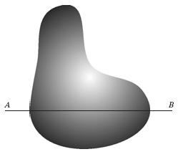  a) | 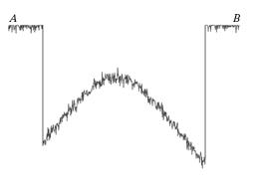  b)
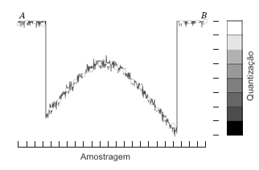  c) | 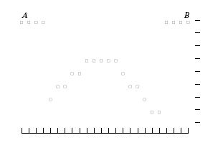  d)
- Processo de aquisição de uma imagem. a) Representação de uma imagem real com delimitação de A até B. b) Função de amostragem da imagem após o sensoriamento entre os pontos A e B. c) Realização do processo de quantização, para obtenção do sinal discreto quantizado da imagem contínua entre os pontos A e B. d) Amostra digital do sinal.

Na prática, uma imagem com representação continua é utilizada como conceito no desenvolvimento de métodos matemáticos utilizados no processamento de imagens, tais como séries e transformadas de Fourier que aproximam os sinais. A representação discreta quantificada é utilizada nos dispositivos gráficos computadorizados. Enquanto a representação discreta contínua é o formato mais conveniente para grande parte das operações com imagens, já que a função imagem assume valores de pontos flutuantes [7].
Após a realização das etapas de amostragem e da quantização, o resultado é uma imagem digital (sinal digital), ou seja, discretização das coordenadas (x, y) codificadas em uma matriz de números inteiros ($M×N$). A Figura 2 ilustra a matriz de codificação de uma imagem onde $M$ representa a resolução vertical e $N$a resolução horizontal. Cada elemento da matriz corresponde a um elemento da imagem, pixels ou pel (picture element). Os elementos da imagem correspondem exatamente nas coordenadas dos pixels e das informações contidas em cada posição [7]. Essas duas funções estão relacionadas com resolução espacial e resolução da cor, respectivamente.

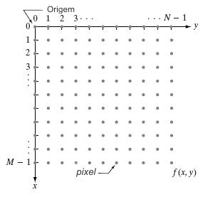
- Matriz $M×N$como representação de uma imagem [8].

Modelos de Cores
Em um pixel o número de componentes determina a dimensão do espaço de cor utilizado. Por exemplo, numa imagem monocromática existe apenas um componente por pixel. O conjunto de cores do espaço de cor quantizado de uma imagem digital é chamado de gamute [7]. De todos os sistemas de cores, o espectro de cor captado pela visão humana corresponde ao mais amplo. No processamento gráfico os modelos mais utilizados são o RGB, o CMYK, o HSB e o LAB. Esse último apresenta uma maior faixa de cores (gamute mais amplo), englobando as faixas do RGB e do CMYK.
O sistema de cor RGB utiliza como componentes primárias as cores: vermelha, verde e azul (Red, Green e Blue), que combinados em proporções e intensidades podem representar uma grande porcentagem do espectro visível [8]. Nessa combinação surgem as cores ciano, magenta e amarelo que são cores secundárias da luz branca. O sistema de cor RGB é comumente utilizado na representação de cor para visualização em monitores e TVs.
No sistema CMYK, utilizam-se as cores secundárias ciano, magenta, amarelo e preto (Cyan, Magenta, Yellow, blacK), já que são as cores primárias dos pigmentos [8]. Quando combinadas essas cores criam as cores primarias do espectro: azul, vermelho e verde. O modelo CMYK de cor é também chamado de subtrativo, já que cria cores absorvendo tonalidades,. O sistema CMYK é utilizado na composição de cores das impressoras, copiadoras, etc.
Com base na percepção de cores pelos sensores visuais dos humanos, o modelo HSB (Hue, Saturation e Brightness) define as cores com os três atributos: matriz, saturação e brilho. Matiz corresponde a uma “cor” em linguagem comum. Saturação, também conhecida como croma, corresponde à vivacidade, ou seja, a concentração da cor. Já o brilho representa a quantidade de luz que compõe a cor, podendo acrescentar ou subtrair a cor branca, obtendo um efeito mais claro ou escuro quando comparados. O HSB é utilizado por ferramentas de desenvolvimento de algoritmos para processamento de imagens baseados em descrições de cores, já que são mais naturais e intuitivas na percepção humana [8].
Já o modelo LAB é um sistema de cor resultante de muitas pesquisas no objetivo de se chegar a um modelo de cor que poderia ser utilizado de acordo com a tecnologia existente. Sendo definido baseado na percepção de cores pelo olho humano. Foi então refinado de forma a proporcionar cores consistentes independentemente do recurso utilizado. Este modelo de cor é utilizado quando se deseja realizar conversões entre modelos de cores, e por isso geralmente utilizado internamente por programas de edição de imagens [12].
Além de sistemas de cores compostas de milhares de cores, existem aqueles que utilizam tons de cinza entre o branco e o preto. As cores constituídas nessa faixa são também conhecidas como pseudo-cores, pois consistem na atribuição de valores em escala de cinza baseado em algum critério de conversão. Uma imagem monocromática que possui apenas duas cores na faixa de cores (apenas 1 bit) é chamada de imagem de dois níveis, do inglês bi-level ou mesmo binária. Se essa imagem possui mais de dois níveis entre o branco e o preto é chamada de imagem com meio tom ou em escala de cinza, do inglês halftone ou grayscale [7]. Para alcançar o principal objetivo deste trabalho não será necessário utilizar cores verdadeiras, utilizando apenas a faixa de cores correspondente a 8 bits em escala de cinza.

Representação de Dados
Baseando-se na aplicação que será destinada as informações das imagens, deve-se decidir como representar os dados obtidos a partir de uma imagem. Duas representações de imagens são abordadas [8]:

- Representação Externa - consiste em representar uma região em termo de suas características externas: suas bordas. Um exemplo corresponde a segmentação de imagens que realiza cortes ao redor de objetos distintos em uma imagem para posterior análises, ou mesmo realçar as bordas.

- Representação Interna - consistem em representar uma região seguindo suas características internas: através de pixels. Como por exemplo a utilização desta representação para definir o pixels, ou mesmo embaçar uma imagem.

A escolha de qual representação escolher depende de como se comporta a aplicação a ser executada. A representação externa é relevante no contexto de extração de informações de uma imagem. É possível aplicar algoritmos sobre o polígono resultante, podendo encontrar, por exemplo, características geométricas do objeto ou determinar se um ponto é ou não interior a um objeto [1], ou mesmo diferenciar classes de objetos. Já a representação interna é apropriadamente utilizada quando existe necessidade das características internas como textura e a composição da imagem [8]. Além disso, em algumas aplicações é possível utilizar as duas representações de forma complementar, como, por exemplo, reconhecimento de faces [3], ou mesmo caracteres [13].

Histograma
O Histograma de uma imagem revela informações da imagem apresentando a distribuição das cores. Sua representação é caracterizada por uma função que exibe a freqüência dos valores dos pixels. Uma característica interessante dessa representação consiste que, se a imagem for considerada uma variável aleatória de duas dimensões, a área da função será proporcional à sua função de distribuição acumulada e o histograma será a sua função densidade de probabilidade. A Figura 3 exibe um exemplo de como é a representação discreta do gráfico de Histograma de uma imagem em escala de cinza.
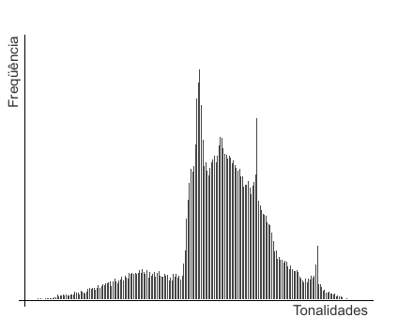
- Gráfico da Função de Histograma de uma Imagem.

Algumas propriedades são relevantes na função de Histograma de uma imagem [9]:
- Quando a imagem é condensada em um histograma, toda a informação espacial da distribuição dos pixels é perdida já que contém apenas a quantidade desses elementos com um determinado nível de cinza mas não a sua posição na imagem.
- A Função de Densidade da Probabilidade (pdf - probability density function) da imagem é obtida dividindo-se o histograma da imagem pela sua área (área da imagem).
- Se a imagem for constituída por duas ou mais regiões disjuntas, o histograma da imagem pode ser obtido através da soma dos histogramas dessas regiões.
- O histograma indica se a imagem está escalada apropriadamente (utilizando adequadamente) a faixa de variação de níveis de cinza disponíveis.
- Uma imagem possui apenas um histograma porém um mesmo histograma pode ter sido gerado por diferentes imagens.
Quando a imagem é colorida, ela possui a quantidade de funções de histograma igual a quantidade de dimensões existente no modelo adotado. Por exemplo, o sistema de cor RGB com 24 bits tem a representação em três cores principais: o vermelho, o verde e o azul. Dessa forma, produz um número de ocorrências igual a 2²⁴ cores. Sua construção pode ser realizada em três funções de histograma, uma para cada componente de cor, ou seja, vermelho, verde e azul (na utilização do sistema RGB). A utilização de imagens coloridas não está inclusa no escopo desde trabalho, utilizando apenas imagens em tonalidades de cinza.

Filtragem de Imagens Digitais
Capítulo
Uma atividade de grande importância para o processamento de imagens digitais são as operações com imagens. Através de operações, é possível obter maiores informações sobre a imagem analisada. Quando as operações são realizadas entre uma imagem e um escalar, o resultado será uma nova imagem e a operação é chamada de unária. Caso a operação seja a associação de duas ou mais imagens, é chamada de n-ária e o resultado é também uma nova imagem. As operações unárias com imagens são chamadas de filtragem e os escalares envolvidos são chamados de filtros, ou mesmo máscaras. Filtragem de imagens digitais corresponde, portanto, à aplicação de operações no espaço de domínio da imagem, sendo tais operações são conhecidos como máscaras ou filtros, representadas de forma matricial.
O conceito de filtragem tem base no uso das transformadas de Fourier no domínio da freqüência em processamentos de sinais [8]. As transformadas são realizadas através de algoritmos que fazem redução da complexidade computacional, conhecidos como transformada rápida de Fourier. Quando o filtro é linear e invariante no espaço, o resultado da operação realizada entre o filtro e uma imagem pode ser obtido através de uma convolução entre uma imagem e o núcleo do filtro, o que seria equivalente a multiplicar a transformada de Fourier da imagem pela função de transferência do filtro. A tradução computacional desse calculo é baseada no produto de convolução das duas funções no domínio discreto, representado por $f∗h$, onde $f\left(x,y\right)$ corresponde à função discreta da imagem, e, $h\left(x,y\right)$ a resposta da função do filtro ao impulso. Utilizando uma representação bidimensional o processo é exibido na Figura 4. Maiores explicações e a prova dessa convenção pode ser encontrada em [7].

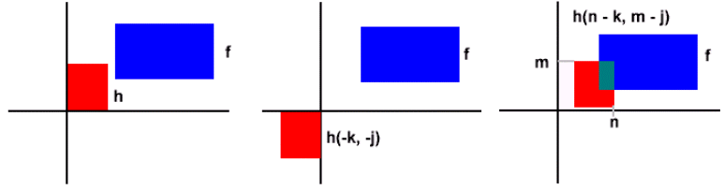
- Representação de uma convolução no espaço bidimensional.

O procedimento para realização da convolução equivale a soma das multiplicações dos elementos que possuem a mesma posição nas matrizes de representação da imagem e na máscara após sua inversão. A posição do elemento resultante, i.e. somatório, é a mesma do elemento que durante o processamento esteve ao centro da máscara na imagem original. A Figura 5 ilustra o processamento de filtragem digital a uma imagem. O resultado na matriz da imagem filtrada tem a posição do elemento $E'$. Na prática não existe a necessidade realizar a inversão na matriz da máscara [7], o valor resultante está representado na equação (1).

$$E'=a×A+b×B+c×C+d×D+e×E+f×F+g×G+h×H+i×I$$ | (1)

A máscara percorre todos os elementos da matriz de representação da imagem de forma a obter uma nova imagem de mesmo tamanho à imagem original antes da extensão da imagem.
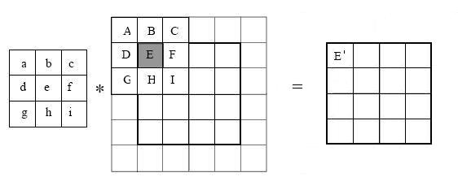
- Convolução entre a matriz de um filtro e uma imagem.

Filtros Digitais
Os filtros digitais, também conhecidos como máscaras, são representados por matrizes e podem ser classificados quanto à estrutura linear do espaço de imagens, quanto ao método computacional utilizado, e quanto ao seu domínio de atuação [7].
Quanto a estrutura linear, os filtros são classificados em lineares e não-lineares. Do ponto de vista matemático, após a aplicação de um filtro linear a estrutura do espaço vetorial do espaço da imagem é preservada, obedecendo às propriedades de comutação e associação. A associação garante que a aplicação de um filtro a uma imagem pode ser realizada antes ou após a ampliação de uma imagem, por exemplo. E a propriedade de comutação garante que a aplicação de um filtro em uma imagem resultante da combinação de duas outras, pode ser aplicado independentemente a cada uma das imagens antes da combinação. Os filtros lineares são utilizados para realçar detalhes de imagens, minimizar ruídos sem alterar a média das imagens, como exemplo, existem os filtros “passa-alta”, “passa-baixa” ou “passa-faixa” [12]. Os filtros não-lineares, também são usados para minimizar ruídos, realçar bordas alterando a média das imagens. Destacam-se os filtros morfológicos [12].
Os filtros classificados quanto ao método computacional podem ser estatísticos, ou determinísticos. Os filtros estatísticos utilizam propriedades estatísticas para definir os pixels na imagem filtrada. No processamento, o filtro é sobreposto a imagem e o pixel da imagem filtrada é encontrada em função dos elementos adjacentes. Dois filtros estatísticos se destacam como meio de eliminar ruídos na imagem: os filtros de moda e de mediana [12]. Na filtragem com os filtros determinísticos, os pixels resultantes do processamento são encontrados através de equações diretas. Esses tipos de filtros podem ser mais econômicos em termos de tempo computacional já que não necessitam dos valores dos elementos adjacentes.
Os Filtros que se diferenciam quanto ao domínio de atuação são definidos como filtros de amplitude e filtros topológicos. Os filtros de amplitude atuam diretamente no espaço de cor da imagem, podem fazer alterações nos valores de cores dos pixels ou até mesmo mudar o sistema de cor das imagens. Exemplos de filtros de amplitude pode ser citado os filtros de moda e de mediana que também fazem parte deste conjunto, e alteram os valores da cores nos pixels. Uma classe importante de filtros de amplitude são os que alteram o sistema de cores da imagem, ou realizam ajustes nos filtros, como exemplo destes temos os filtros de correção gama, o de transformação de gamute e o recorte de cores [12].
Os filtros topológicos modificam a estrutura dos objetos presentes na imagem, ou seja sua topologia. Uma classe importante dos filtros topológicos são os filtros de warping que modificam as coordenadas no domínio da imagem, resultando e uma alteração na estrutura geométrica dos objetos da imagem. Os filtros de morphing fazem parte dessa classe de filtro combinando os filtros de warping e filtros de amplitude. Outra classe de filtros topológicos são os filtros utilizados na morfologia matemática; dois filtros básicos são os filtros de erosão e de dilatação [12]. Enquanto o primeiro provoca efeitos de erosão das partes claras (altos níveis de cinza) gerando imagens mais escuras, o segundo atua provocando efeitos de dilatação da partes escuras (baixos níveis de cinza) gerando imagens mais claras. A combinação seqüenciada da erosão e da dilatação dá origem ao processamento de “abertura” de uma imagem, utilizado na suavização de contornos, remoção de ramificações ou eliminação de ruídos dos objetos da imagem. Enquanto o processo de dilatação seguido ao de erosão é conhecido como “fechamento” de uma imagem, e serve para eliminar ruídos ou preencher falhas no contornos dos objetos da imagem [8].
A seguir, alguns filtros tradicionais são revisados, pois estão no escopo de implementação deste trabalho. Serão exibidos essencialmente como as máscaras discretas são implementadas e qual a característica do resultado obtido com a sua utilização. São os filtros de Box, Bartlett, Gaussiano, Laplaciano, Prewitt e Sobel, para auxiliar na exibição dos efeitos dos filtros, será utilizada a bem conhecida imagem de Lena, exibida na Figura 6.

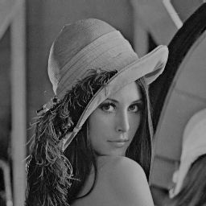
- Imagem Original de Lena.

Filtro Box
O filtro Box corresponde a um filtro discreto que atua sobre uma imagem atenuando as altas freqüências. Sua implementação é dada pela convolução de uma máscara unitária normalizada pela somatório dos elementos. Dessa forma, o filtro atua como uma média aritmética dos pixels em torno de sua vizinhança. A Figura 7 a) exibe a máscara discreta do filtro Box $3×3$ onde o fator de normalização corresponde a 1/9, enquanto a Figura 7 b) exibe o resultado da aplicação desse filtro a uma imagem em tons de cinza.
a) | 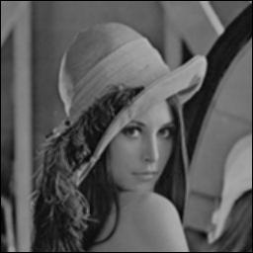  b)
  $\frac{1}{9}⋅$1 | 1 | 1
  1 | 1 | 1
  1 | 1 | 1
- a) Filtro Box $3×3$. b) Imagem resultante utilizando o filtro Box.

Filtro de Bartlett
Esse filtro é também conhecido na literatura como filtro triangular já que sua função de transferência tem aspecto triangular. O filtro de Bartlett quando utilizado na reconstrução de imagens, cada pixel é obtido fazendo duas interpolações lineares, uma na linha e outra na coluna que contém o elemento [7], por esta razão é também conhecido como “interpolação bilinear”. Esse filtro consegue obter resultados de atenuação nas altas freqüências, e em comparação ao filtro Box, seus resultados são ainda mais acentuados. A Figura 8 a) exibe a máscara discreta do filtro de Bartlett $3×3$ junto ao fator de normalização da máscara, enquanto na Figura 8 b) o resultado da filtragem é exibido.

a) | b)
  $\frac{1}{\text{16}}⋅$1 | 2 | 1
  2 | 4 | 2
  1 | 2 | 1
- a) Filtro de Bartlett $3×3$. b) Resultado da filtragem com o filtro Bartlett.

Filtro Gaussiano
O filtro Gaussiano pode ser utilizado como filtro “passa-baixa”. A transformada de Fourier de uma gaussiana corresponde a uma gaussiana, desta forma a função de transferência é uma gaussiana e as altas freqüências do sinal filtrado sofrem uma atenuação de ordem exponencial. O filtro de Gaussiano corresponde também ao limite de convoluções combinadas do filtro Box [7] pois resulta da convolução de n filtros do tipo Box. A máscara discreta do filtro gaussiano de ordem 5, assim como o fator de normalização para esta máscara pode ser visto na Figura 9 a), e o resultado da aplicação do filtro é exibido na Figura 9 b).

a) | 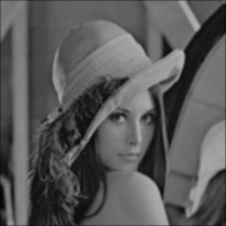  b)
  1 | 4 | 6 | 4 | 1
  $\frac{1}{\text{256}}⋅$4 | 16 | 24 | 16 | 4
  5 | 24 | 36 | 24 | 6
  4 | 16 | 24 | 16 | 2
  1 | 4 | 6 | 4 | 1
- a) Filtro Gaussiano$5×5$. b) Imagem filtrada com o filtro Gaussiano.

Filtro Laplaciano
Diferente do filtro Gaussiano, o filtro Laplaciano se comporta como um filtro de “passa-alta”. Utilizando a transformada de Fourier, o gráfico da função de transferência é uma parabolóide de revolução, portanto as baixas freqüências são atenuadas enquanto as altas freqüências são acentuadas, através de uma modelagem por uma potência quadrática [7]. O filtro Laplaciano é útil também na intensificação de bordas dos objetos das imagens, ele geralmente utiliza um alto valor central na máscara discreta cercado por valores negativos nas direções Norte/Sul e Leste/Oeste e o valor zero nas pontas das máscaras. A Figura 10 a) exibe a máscara discreta de ordem 3 de um filtro Laplaciano, enquanto o resultado da filtragem é ilustrado em b). O somatório dos elementos desta máscara é nula, sendo o fator de normalização igual a 1.

a) | 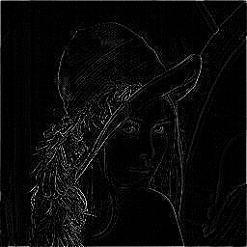  b)
  0 | 1 | 0
  1 | -4 | 1
  0 | 1 | 0
- a) Filtro Laplaciano $3×3$. b) Resultado da filtragem na imagem Lena.

Filtro de Prewitt
O filtro de Prewitt é o filtro mais popular para aplicações de detecção de bordas em filtragem de imagens. Corresponde a um filtro não-linear e de derivada pois realçam as altas freqüências. Após sua filtragem o elemento com maior nível de cinza, percorrendo uma linha pela sua vizinhança, indica a presença de uma borda entre dois objetos na imagem. Seu funcionamento é baseado na aplicação de dois filtros em seqüência somados ao final do processamento. O resultado do processamento é mais eficiente sendo obtido através da distância euclidiana dos processamentos dos filtros separadamente, o que corresponde ao cálculo do gradiente. Por questões de desempenho, é preferível utilizar a aproximação descrita inicialmente como a soma das parcelas do processamento [16][18]. As máscaras discretas utilizadas para convolução são exibidas na Figura 11 onde: a) representa a forma horizontal que resulta na imagem visualizada em b); e c) representa a forma vertical, cujo resultado é visualizado em d).

a) | 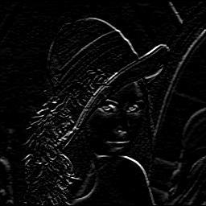  b)
  1 | 1 | 1
  0 | 0 | 0
  -1 | -1 | -1
c) | 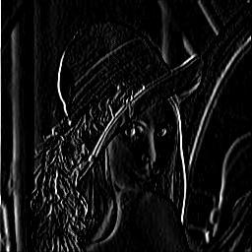  d)
  -1 | 0 | 1
  -1 | 0 | 1
  -1 | 0 | 1

- Filtros de Prewitt e os respectivos resultados da filtragem: a) Filtro Horizontal. b) Imagem filtrada com o filtro de Prewitt Horizontal. c) Filtro Vertical. d) Imagem filtrada com o filtro Prewitt Vertical.

Filtro de Sobel
O filtro de Sobel tem a mesma aplicação e funcionamento que o filtro de Prewitt. Corresponde a um filtro não-linear utilizado para realçar bordas [23]. No entanto as máscaras discretas utilizadas para convolução são diferentes das vistas anteriormente. Elas são exibidas na Figura 12 em sua forma Horizontal em a) e a visualização do resultado em b), e na forma Vertical em c), com seu resultado exibido em d). O tamanho da máscara não pode ser mudada, porém pode ser direcionada de forma inclinada nos sentidos Noroeste-Sudeste ou no sentido Nordeste-Sudoeste [7].
a) | 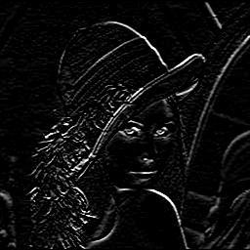  b)
  1 | 2 | 1
  0 | 0 | 0
  -1 | -2 | -1
c) | 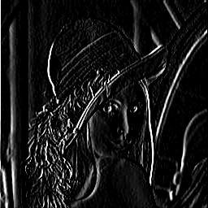  d)
  -1 | 0 | 1
  -2 | 0 | 2
  -1 | 0 | 1
- Filtros de Sobel: a) Filtro Horizontal. b) imagem resultante com o filtro Horizontal. c) FiltroVertical. d) Imagem resultante com o filtro Vertical.

Aspectos Computacionais
Foi visto anteriormente que a base conceitual da filtragem digital de imagens está na utilização da transformada de Fourier. Na implementação da operação de convolução de uma imagem como mostrada anteriormente, três problemas têm de ser levados em consideração em relação a aspectos computacionais [7]:

- Cor não realizável - Diz respeito à geração de cores fora da faixa de cores da imagem ou do dispositivo gráfico após a filtragem em imagens. Duas abordagens podem ser feitas para solucionar este problema. A primeira constitui em aproximar a cor para a cor mais próxima no espaço de cores correspondente. Enquanto a segunda consiste em realizar mudanças de coordenadas no espaço de cor da imagem resultante, de forma a ficar contido no espaço de cor da imagem original.

- Eficiência computacional - Esse problema está relacionado especificamente aos algoritmos que implementam as operações sobre imagens. Uma solução, comentada anteriormente, constitui em utilizar a transformada de Fourier rápida, ou mesmo utilizar implementações mais eficientes, a fim de obter melhor performance nos processamentos.

- Extensão do domínio da imagem - Durante a filtragem, a imagem deixa de ser diretamente processada em suas bordas, não obtendo informações relativas na imagem resultante. Isso acontece porque, na convolução, supõe-se que a imagem possui uma infinidade de amostras, o que na prática não ocorre. Para solucionar esse problema, deve-se estender a imagem a ser filtrada para então ser possível processar a filtragem de forma eficaz. Mais detalhes sobre o problema de extensão da imagem são tratados no próximo capítulo já que esse é o ponto focal desta monografia.

Extensão de Imagens
Capítulo
A realização dos conceitos práticos da matemática na operação de filtragem digital possui essencialmente o problema de representação finita, ou seja, na prática o sinal da imagem e da máscara são seqüências finitas [7]. Dessa forma, a filtragem não gera resultados exatos, necessitando assim de informações de processamento nos extremos da imagem. Para superar este problema são adicionados novos valores nas extremidades da imagem original de forma que após a aplicação de filtros (filtragem) a imagem resultante possua a mesma extensão que a imagem original.
Durante a filtragem todos os pixels da imagem original têm de ser processados de forma que o centro do filtro fique em sobreposição ao elemento cuja posição será ocupada pelo resultado do processamento, considerando filtros quadrados com comprimento ímpar. Na aplicação de um filtro par, um dos elementos da máscara será escolhido como central. Assim, o nível da extensão a ser adicionada a imagem é diretamente proporcional ao comprimento do filtro. Neste trabalho, será abordado apenas a utilização de filtros quadrados de comprimento ímpar. Em filtros de comprimento pares ou não quadrado, um elemento do filtro é escolhido para ser utilizado como central e a imagem é estendida de acordo com a vizinhança desse elemento central. A Figura 13 exibe um exemplo de uma imagem I filtrada por um filtro h; a matriz I’ é criada para o processamento. A região branca ao redor da matriz da imagem (em cinza) é a área necessária de extensão. Como o filtro possuía apenas um nível de borda a partir do elemento central, foi necessário apenas a extensão em um nível de borda na imagem original.

I | h | I’
- Exemplo de processo de filtragem: I = imagem original, h = filtro e I’ é a imagem criada para executar o processamento.

Métodos de Tradicionais de Extensão de Imagens
Existem alguns métodos na literatura que são mais comumente utilizados para extensão da imagem, dentre os quais: constante, nula (que é um caso da constante), periódica e reflexiva, além de ter a possibilidade de não realizar nenhuma extensão. Nesta monografia, será apresentado também o método de “sobre-amostragem”, definindo suas características e funcionamento. Considerando a matriz de informação de uma imagem exibido através da Figura 14 onde cada elemento da matriz corresponde a sua localização na mesma, os métodos de extensão de imagem são detalhados a seguir quando as imagens são processadas com um filtro de dimensões $5×5$, como exemplo.
0,0 | 0,1 | 0,2
1,0 | 1,1 | 1,2
2,0 | 2,1 | 2,2
- Matriz de informação de uma imagem exemplo.

- Não extensão da Imagem - Não existe extensão do sinal nesse método. O filtro é aplicado na imagem original a partir de regiões centrais da imagem, deixando de processar as bordas da imagem e havendo perda de informação.

- Constante – A extensão é dada pela repetição dos valores das extremidades da imagem original. O resultado após a extensão constante quando aplicada em sinais contínuos unidimensionais é mostrado na Equação (2), enquanto sua aplicação a imagens é exibida na Figura 15.

$$\text{.}\text{.}\text{.}f(0)f(0)f(0)f(1)\text{.}\text{.}\text{.}f(n−1)underbracealignl\underset{\text{Original}}{\underbrace{\begin{aligned}\text{Sinal}\end{aligned}}}f(0)f(0)\text{.}\text{.}\text{.}$$ | (2)

0,0 | 0,0 | 0,0 | 0,1 | 0,2 | 0,2 | 0,2
0,0 | 0,0 | 0,0 | 0,1 | 0,2 | 0,2 | 0,2
0,0 | 0,0 | 0,0 | 0,1 | 0,2 | 0,2 | 0,2
1,0 | 1,0 | 1,0 | 1,1 | 1,2 | 1,2 | 1,2
2,0 | 2,0 | 2,0 | 2,1 | 2,2 | 2,2 | 2,2
2,0 | 2,0 | 2,0 | 2,1 | 2,2 | 2,2 | 2,2
2,0 | 2,0 | 2,0 | 2,1 | 2,2 | 2,2 | 2,2
- Extensão constante aplicada a uma imagem processada por um filtro $5×5$.

- Nula – Considerado também como um método constante de extensão da imagem, onde valores “zero” são adicionados nas extremidades extras da imagem original. A Equação (3) ilustra a distribuição das funções desse método quando aplicado a sinais contínuos unidimensionais enquanto a extensão nula aplicada a uma imagem é ilustrada na Figura 16. A extensão nula é um caso da extensão constante com o valor igual a zero.

$$\text{.}\text{.}\text{.}\text{00}f(0)f(1)\text{.}\text{.}\text{.}f(n−1)underbracealignl\underset{\text{Original}}{\underbrace{\begin{aligned}\text{Sinal}\end{aligned}}}\text{00}\text{.}\text{.}\text{.}$$ | (3)

0 | 0 | 0 | 0 | 0 | 0 | 0
0 | 0 | 0 | 0 | 0 | 0 | 0
0 | 0 | 0,0 | 0,1 | 0,2 | 0 | 0
0 | 0 | 1,0 | 1,1 | 1,2 | 0 | 0
0 | 0 | 2,0 | 2,1 | 2,2 | 0 | 0
0 | 0 | 0 | 0 | 0 | 0 | 0
0 | 0 | 0 | 0 | 0 | 0 | 0
- Extensão Nula quando aplicada em uma imagem.

- Periódica – Ocorre repetição em todas as informações da imagem original segundo uma função periódica. A Equação (4) ilustra as funções para aplicação, em sinais contínuos unidimensionais, da extensão periódica. Já na Figura 17 é possível observar o comportamento da imagem quando estendida pelo método periódico.

$$\text{.}\text{.}\text{.}f(0)f(1)\text{.}\text{.}\text{.}f(n−1)f(0)f(1)\text{.}\text{.}\text{.}f(n−1)underbracealignl\underset{\text{Original}}{\underbrace{\begin{aligned}\text{Sinal}\end{aligned}}}f(0)f(1)\text{.}\text{.}\text{.}f(n−1)\text{.}\text{.}\text{.}$$ | (4)

1,1 | 0,2 | 1,0 | 1,1 | 1,2 | 1,0 | 1,1
2,1 | 2,2 | 2,0 | 2,1 | 2,2 | 2,0 | 2,1
0,1 | 0,2 | 0,0 | 0,1 | 0,2 | 0,0 | 0,1
1,1 | 1,2 | 1,0 | 1,1 | 1,2 | 1,0 | 1,1
2,1 | 2,2 | 2,0 | 2,1 | 2,2 | 2,0 | 2,1
0,1 | 0,2 | 0,0 | 0,1 | 0,2 | 0,0 | 0,1
1,1 | 1,2 | 1,0 | 1,1 | 1,2 | 1,0 | 1,1
- Extensão periódica aplicada a uma imagem.

- Reflexiva ou “por reflexão” - Ocorrem repetições sucessivas das informações da imagem original realizando reflexões na função. A Equação (5) exibe a distribuição das funções resultante em uma extensão reflexiva em sinais contínuos unidimensionais, na Figura 18 a extensão é aplicada sobre uma imagem.

$$\text{.}\text{.}\text{.}f(3)f(2)f(1)f(0)f(1)\text{.}\text{.}\text{.}f(n−1)underbracealignl\underset{\text{Original}}{\underbrace{\begin{aligned}\text{Sinal}\end{aligned}}}f(n−2)f(n−3)\text{.}\text{.}\text{.}$$ | (5)

2,2 | 2,1 | 2,0 | 2,1 | 2,2 | 2,1 | 2,0
1,2 | 1,1 | 1,0 | 1,1 | 1,2 | 1,1 | 1,0
0,2 | 0,1 | 0,0 | 0,1 | 0,2 | 0,1 | 0,0
1,2 | 1,1 | 1,0 | 1,1 | 1,2 | 1,1 | 1,0
2,2 | 2,1 | 2,0 | 2,1 | 2,2 | 2,1 | 2,0
1,2 | 1,1 | 1,0 | 1,1 | 1,2 | 1,1 | 1,0
0,2 | 0,1 | 0,0 | 0,1 | 0,2 | 0,1 | 0,0
- Extensão reflexiva aplicada a uma imagem.

Método de Sobre-Amostragem
A idéia principal do Método de Sobre-Amostragem é utilizar as bordas da imagem original redimensionada como extensão da mesma durante o processo de filtragem digital. Inicialmente, o comprimento da imagem original é alterado de acordo com a ordem de grandeza do filtro, ou seja, imagem original é redimensionada de forma a resultar no mesmo comprimento da imagem estendida. Em seguida, as bordas da imagem redimensionada são recortadas e adicionadas como extensão na imagem a ser filtrada.
A Figura 19 ilustra a aplicação da extensão sobre-amostragem. Os elementos existentes nas extremidades (região sombreada) equivalem aos elementos da imagem original redimensionada. A área central, ilustrada com fundo branco, corresponde a imagem original. Por exemplo: na aplicação de um filtro$5×5$ em uma imagem I $3×3$, existe a necessidade de acrescentar duas bordas em torno da imagem original. A imagem estendida passa a ter dimensão $7×7$ ao ser filtrada. Utilizando o método de sobre-amostragem, a imagem original será redimensionada para a dimensão $7×7$ (necessária na filtragem), gerando a imagem I’. Após isso, os elementos que estão nas bordas mais externas da matriz de I’ são recordados e inseridos como borda na imagem I. São estas as informações utilizadas durante a filtragem. Com isso, as bordas estendidas são preenchidas com elementos que são mais correlacionados com a imagem original, diminuindo as diferenças impostas pelo processo de filtragem.

0,0’ | 0,1’ | 0,2’ | 0,3’ | 0,4’ | 0,5’ | 0,6’
1,0’ | 1,1’ | 1,2’ | 1,3’ | 1,4’ | 1,5’ | 1,6’
2,0’ | 2,1’ | 0,0 | 0,1 | 0,2 | 2,5’ | 2,6’
3,0’ | 3,1’ | 1,0 | 1,1 | 1,2 | 3,5’ | 3,6’
4,0’ | 4,1’ | 2,0 | 2,1 | 2,2 | 4,5’ | 4,6’
5,0’ | 5,1’ | 5,2’ | 5,3’ | 5,4’ | 5,5’ | 5,6’
6,0’ | 6,1’ | 6,2’ | 6,3’ | 6,4’ | 6,5’ | 6,6’
- Extensão sobre amostragem aplicada a uma imagem. A borda sombreada corresponde a região recortada da imagem redimensionada utilizada como extensão.

Para ilustrar melhor considere a Figura 20, onde a imagem original representada com comprimento $\text{300}×\text{300}$, ilustrada em a), é estendida de forma a satisfazer as necessidades da filtragem com um filtro $5×5$, passando a ter comprimento de $\text{304}×\text{304}$ como exibida em b). As bordas da imagem estendida é então recortada, tal como ilustrada pelo tracejado da Figura 20 b), e inseridas na imagem original a), passando a ser as bordas estendidas.

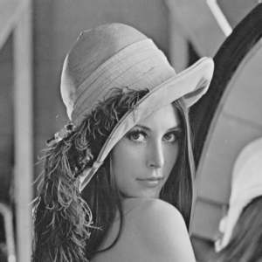  a) | 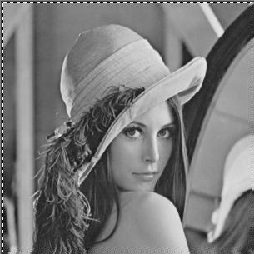  b)
- a) Imagem original $\text{300}×\text{300}$. b) Imagem estendida $\text{304}×\text{304}$.

A Figura 21 ilustra os efeitos da utilização do método de sobre-amostragem. Em a) o recorte indica a área adicionada à imagem original, enquanto em b), o efeito é melhor visualizado.

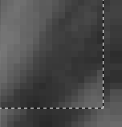  a) |   b)
- Efeitos da utilização do método. a) Área de recorte adicionado na imagem original com ampliação em 200% da borda direita inferior. b) Área estendida com em 200% da borda direita inferior.

Na implementação deste método de extensão da imagem, foi utilizado um algoritmo de redimensionamento de imagem que utiliza o valor do pixel mais próximo como valor adicional da matriz de informação da imagem. Esse método é conhecido como algoritmo de amostragem do vizinho mais próximo [17]. O método se baseia na proporção entre o comprimento original e o comprimento desejado nos eixos das abscissas e ordenadas para calcular o elemento mais próximo. Seu cálculo para cada posição da imagem redimensionada é ilustrado na Equação (6).

$$\text{El}'\left[x\right]\left[y\right]=\text{El}\left[x×x\text{''}\right]\left[y×y\text{''}\right]$$ | (6)

Onde $\text{El}'$corresponde ao elemento na imagem final e$\text{El}$ ao elemento na imagem inicial, sendo $x$ e $y$ as posições existentes na imagem redimensionada. As posições da imagem original são calculadas proporcionalmente em função do fator de proporcionalidade $x\text{''}$ e $y\text{''}$ que correspondem respectivamente à razão entre os comprimentos originais e desejados no eixo das abscissas e ordenadas. Dessa forma, a alocação dos valores resultantes na imagem original se dará dentro dos limites do comprimento da mesma.

Experimentos e Resultados
Capítulo
Tendo o conhecimento de processamento digital de imagens em mãos, em especial, direcionado para a filtragem digital, o trabalho se volta ao foco principal de sua concepção: análise da influência do método de extensão da imagem sobre o resultado final da filtragem. O escopo deste trabalho abrange a escolha dos métodos mais comuns de extensão de imagem e o método proposto de sobre-amostragem abordados no Capítulo 4; além de utilizar a ferramenta implementada, com o propósito único de analisar as imagens filtradas. As máscaras foram introduzidas no Capítulo 3, de forma a deixar o leitor familiarizado com a diversidade dos filtros existentes. Na ferramenta desenvolvida é possível realizar o processamento com filtros pré-definidos. Este capítulo é iniciado descrevendo as funcionalidades da ferramenta, explicitando o que a ferramenta se propõe a fazer. É de certa forma uma codificação dos conceitos e das técnicas que foram vistas neste trabalho. Após a descrição da ferramenta desenvolvida, são exibidos os experimentos realizados e as análises dos resultados são mostrados e comparados.
Os experimentos são explicitados de forma a relacionar extensões de imagens com os diversificados filtros, a ferramenta implementada é utilizada para isso. O objetivo do relacionamento é obter informações relevantes para análises do quanto a imagem perdeu em informações reais após o processamento e principalmente o quão diversificado se tornaram as informações influenciadas pelo método, e qual o grau de similaridade da região influenciada pelo método de extensão da imagem. Ao final, resultados comparativos são mostrados e explicados, destacando-se pela forma visual e de histograma, através de análises estatísticas [15] e também a diferença entre os pixels nas extremidades das imagens filtradas. Para isso, são realizadas comparações entre as amostras nas extremidades influenciadas e amostras sem nenhuma influência do método de extensão da imagem filtrada, procurando assim encontrar relações e informações estatísticas que leve a escolha de um método mais satisfatório.

Ferramenta utilizada
Para realização dos experimentos, foi implementada uma ferramenta de propósito específico. Buscando eficiência nos processamentos das imagens, o núcleo de processamento da ferramenta foi implementado em linguagem de programação C [11] com auxilio da ferramenta de desenvolvimento Bloodshed DEV-C++ [25]; enquanto a interface com o usuário construída em C++ [24] com auxilio da IDE C++ Builder 6 da Borland [4], utilizando alguns recursos visuais que a mesma disponibiliza. De forma geral, a ferramenta permite:

- Escolher um imagem a ser filtrada (no formato BMP e em escala de cinza);
- Visualizar informações da imagem, como dimensões, quantidade de bits, quantidade de pixels, além de outras com objetivo apenas de informação;
- Escolher filtros para realização do processo de filtragem digital;
- Escolher um dos método de extensão de imagens, permitindo ainda escolher o proposto método de sobre-amostragem;
- Salvar e visualizar as imagens filtradas ou mesmo abertas na ferramenta;
- Visualizar informações para análise dos resultados, calculando os dados estatísticos da imagem e seu histograma;
- Analisar e comparar através as informação sobre a diferença entre os pixels nas extremidades de duas imagens filtradas, assim como as bordas imediatas as extremidades distintas.

A seguir, são listados os principais componentes de implementação da ferramenta que permitiram sua utilização no processo de filtragem digital.

Imagem
A implementação dos processamentos envolvidos na filtragem foi feita baseada na estrutura de um arquivo Bitmap. Um arquivo bitmap tem essencialmente três regiões: uma destinada ao cabeçalho, a segunda destinada para armazenamento da tabela de cores, e a terceira destinada ao armazenamento da matriz de informações da imagem. A estrutura criada para realização do processamento possui esses três componentes.
O cabeçalho de uma arquivo de imagem, serve basicamente para informações características da imagem, como: dimensões, resolução de cor, números de bits e início da matriz de informação. A partir das informações existentes no cabeçalho, é possível saber onde no arquivo está localizado a tabela de cores e o inicio da matriz de informações da imagem. A tabela de cores pode ser definida como um índice de cores, informando o espaço de cores e quais fazem parte do arquivo de imagem.
Na matriz de informações da imagem, a filtragem digital é realizada efetivamente; é nela que a informação dos pixels ou elementos da imagem são armazenadas. A matriz de informações é alterada de acordo com a função de alteração da imagem, ou seja, de acordo com a estrutura do filtro utilizado.
A ferramenta disponibiliza um campo para visualização das informações da imagem existentes no cabeçalho do arquivo, assim como a visualização da imagem ao qual poderá ser analisada.

Implementação de Filtros Digitais
Os filtros foram implementados da mesma forma como são representados durante a convolução, através de uma matriz bidimensional. Além da matriz dos filtros a estrutura também contém um elemento para normalização do resultado da filtragem, conhecido como fator de normalização. Em geral, este elemento corresponde ao somatório dos elementos dos filtros, porém, existe alguns filtros cujo somatório é nulo, nesses casos, é utilizado o elemento neutro da multiplicação, o valor 1.
O usuário pode escolher dentre os filtros existentes e sua dimensão, além de escolher dentre os métodos qual extensão deseja adotar. O filtro escolhido será exibido em uma região, podendo ser apenas um ou mais de um, caso a filtragem envolva a aplicação sucessiva de filtros, além do fator de normalização do filtro. Essa abordagem permite ao usuário escolher como realizar a filtragem ao seu gosto.

Módulo de Análise
A estrutura de análise foi implementada de forma que a partir da leitura de um arquivo de imagem bitmap realizar os processamentos estatísticos. O objetivo é obter informações da imagem que não seriam possíveis apenas pela sua visualização, sendo a imagem original ou mesmo filtrada.
Uma região da ferramenta é destinada para exibição dos resultados, sendo possível através dele realizar comparações com outras imagens. Em outra região será possível obter o gráfico da função de histograma da imagem, exibindo assim, a freqüência de cada pixel na imagem.
Com a análise das imagens filtradas disponível na ferramenta, as comparações entre os filtros podem ser realizadas desde a forma visual, utilizando informações estatísticas e até mesmo a nível de diferenciação das extremidades das imagens filtradas com um filtro específico. Dessa forma, é possível obter informações quanto à influência nos resultados de acordo com o tipo de extensão adotada no processo de filtragem. As análises estatísticas e como são realizados as comparações serão explicadas na quando os experimentos forem explicitados.

Interface com o usuário
A Figura 22 exibe a ferramenta; é exatamente nessa janela que se define o método de extensão da imagem, o tipo do filtro e suas dimensões. É possível escolher uma ordem ímpar para o tamanho do filtro, ou mesmo o tipo caso o filtro seja único, como os filtros de Sobel ou Prewitt por exemplo. A ferramenta exibe o filtro Box $3×3$ como padrão. Na região superior, abaixo da barra de título é exibido o menu da ferramenta. Em “Imagem”, um arquivo de imagem pode ser aberto, exibindo suas informações. Em “Análise” as informações estatísticas da imagem são listadas, assim como os resultados comparativos entre as extremidades de duas imagens processadas com o mesmo filtro e diferentes tipos de extensão de imagem. A imagem pode ser vista na região destinada para “Visualização”, e o histograma da mesma é exibido em “Histograma”. O campo “Sobre” exibe informações sobre a ferramenta. As imagens que exibem as diversas visualizações da ferramenta é exibida no Apêndice B deste trabalho.

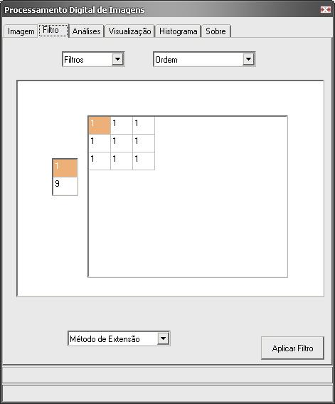
- Ferramenta implementada: tela de escolha dos filtros no processamento.

Elaboração dos Experimentos
Os experimentos foram distribuídos de forma a, analisar as mais diversas informações sobre as imagens filtradas no contexto da influência do método de extensão da imagem, como dito anteriormente. Foram utilizados imagens em escala de cinza, a fim de facilitar a elaboração das análises e suas respectivas comparações, já que seria tratado apenas um espaço de cor. Em um primeiro momento, são analisadas em especial duas imagens bem conhecidas no meio do processamento de imagens: a foto de Lena exibida na Figura 6, e a do Cameraman na Figura 23. As duas imagens tem dimensões de 256 pixels no eixo X e 256 pixels no eixo Y. Possuem a codificação de cores de 8-bits em escala de cinza, totalizando um total de 256 cores no espaço entre a cor branca e a cor preta. Em um segundo momento, resultados de experimentos utilizando uma imagem contendo células do sangue, referenciada como Blood e também de rochas, ou Rocks, são exibidos em comparação as já obtidas.

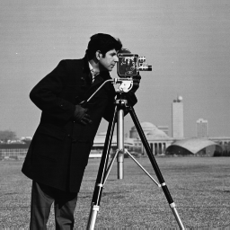
- Imagem Original do Cameraman.

As imagens são filtradas seguindo uma seqüência lógica de combinações entre o método de extensão de imagens e o filtro utilizado, e, seus resultados analisados. A utilização de filtros de realce de bordas modificam consideravelmente os pixels da imagem, tornando menor a distribuição dos tons de cinza. Este trabalho irá se limitar e concentrar-se apenas com a utilização de filtros “passa-baixa” como os filtros de Box, de Bartlett e o Gaussiano. A ordem do filtro adotado será um valor alto, a fim de melhor visualizar os efeitos da extensão da imagem, utilizando o filtros de ordem 7, adicionando 3 bordas na imagem original durante a extensão da imagem. Totalizando 18 processamentos de filtragens para cada imagem e comparações entre as bordas e amostras internas para cada método de extensão da imagem e cada filtro.

Experimentos
Os experimentos foram divididos em duas partes. Na primeira, é analisada a imagem resultante como um todo, ou seja, as amostras utilizadas para análises correspondem a todas as informações da matriz da imagem, mais especificamente, os 65.536 elementos. Em cada experimento, foram realizados o cálculo de média, mediana, desvio padrão, variância, moda, coeficientes de variação momento de assimetria e de Curtose [20]. É importante citar que os valores que fazem parte das amostras são elementos de imagens: pixels, o que corresponde a uma tonalidade de cor e, no escopo deste trabalho, entre o preto com o valor “0” e branco de valor “255”. Assim, os resultados de média, mediana e moda são tonalidades de cinza. A seguir, damos uma breve descrição dos conceitos estatísticos analisados nos experimentos.
A média de uma amostra corresponde ao valor do elemento médio do conjunto. A Equação (7) ilustra como a média de uma amostra é calculada.

$$\bar{x}=\frac{1}{N}\sum_{i=1}^{N}{x_{i}}$$ | (7)

A Mediana corresponde ao valor do elemento do ponto central caso a amostra possua quantidade de elementos ímpar ou a média aritmética dos elementos centrais caso a amostra possua a quantidade de elementos par, considerando a ordenação do conjunto de elementos. O desvio padrão corresponde a medida mais comum da dispersão estatística dos dados, medindo o grau de dispersão dos elementos da amostra em torno de um valor médio, sua equação é exibida na Equação (8).

$$σ=\sqrt{\frac{\sum_{i=1}^{N}{{\left(x_{i}−\bar{x}\right)}^{2}}}{N}}$$ | (8)

A variância por sua vez corresponde a medida que se obtém somando os quadrados dos desvios das observações da amostra, relativamente à sua média, e dividindo pelo número de observações da amostra. Sua equação é exibida na Equação (9), encontrando um valor mais acentuado de variação.

$$σ^{2}=\frac{\sum_{i=1}^{N}{{\left(x_{i}−\bar{x}\right)}^{2}}}{N}$$ | (9)

Moda é o valor numérico mais freqüente na amostra, ou seja o que possui maior valor de observação; existe a possibilidade da moda não ser única, ou mesmo nem existir. No gráfico de histograma a moda corresponde ao elemento de maior freqüência, ou seja o ponto máximo da função. O coeficiente de variação corresponde ao efeito da variação ou da dispersão em relação à média. A Dispersão relativa é a relação da dispersão absoluta e a média do conjunto amostrado seu cálculo é exibido na Equação (10).

$$v=\frac{σ}{\bar{x}}$$ | (10)

O coeficiente de momento de assimetria corresponde ao grau de desvio ou afastamento do eixo de simetria de uma distribuição. Em distribuições assimétricas a média tende a situar-se do lado da região mais longa da distribuição, e uma curva perfeitamente simétrica apresentará coeficiente de assimetria nulo [19]. O valor do coeficiente de assimetria é obtido pela Equação (11).

$$A=\frac{m_{3}}{σ^{2}}$$ | (11)

E, por fim, o coeficiente de Curtose mede o grau de achatamento da amostra. Essas informações estatísticas são úteis para determinar o quão diferente são os resultados da filtragem em relação ao método de extensão da imagem adotado. A Equação (12) obtém o valor do coeficiente de assimetria.

$$K=\frac{m_{4}}{σ^{4}}$$ | (12)

Deixando claro que não existe uma filtragem cujo resultado não tenha sofrido algum tipo de influência do método de extensão da imagem. Os experimentos, inicialmente, são comparados entre si a fim de obter o quão diferente é um dos outros, com o objetivo de tirar alguma conclusão.
Os resultados dos experimentos utilizando a imagem de Lena podem ser vistos na Tabela 1, na Tabela 2 e na Tabela 3, correspondendo, respectivamente, a utilização dos filtros Box, Bartlett e o Gaussiano. A Tabela 4, a Tabela 5 e a Tabela 6 exibem os resultados utilizando a imagem do Cameraman com os filtros dispostos na mesma ordem.
Através dessas tabelas, é possível tirar conclusões sobre como os pixels das bordas influenciadas pelo método de extensão da imagem afetam as estatísticas da imagem filtrada. Por exemplo, nos experimentos realizados com os três filtros, a utilização de nenhum método de extensão da imagem, faz com que pixels de valores “zero” (representado pela cor preta) sejam adicionados à borda que não sofre nenhum processamento e, dessa forma, provoca um valor baixo na média, assim como na mediana. É importante ressaltar que a adição desses valores zero pode ser entendida como a obtenção de uma imagem de menor tamanho, adicionando assim os valores nas bordas com o objetivo de obter uma imagem de mesmo tamanho à original. A Figura 24 ilustra esse meio de se obter uma imagem de mesmo tamanho, nela a imagem de Lena filtrada com uma máscara Box $7×7$ é rodeada de bordas negras (exatamente 3 pixels a cada extremidade) indicando a perda de informações. Qualquer valor poderia ser adicionado, e, neste caso, os valores estatísticos estariam sendo influenciados de acordo com o valor correspondente.

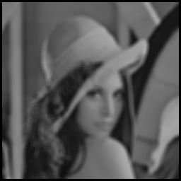
- Imagem de Lena utilizando filtro Box $7×7$ e sem extensão de imagem.

No cálculo, a moda da amostra de uma imagem, dependendo da quantidade de bordas adicionadas e da distribuição de cores, o valor sofre uma tendência a resultar no valor do pixel da borda; neste caso, o valor da tonalidade preta. E, dependendo da imagem filtrada, o valor de desvio padrão e variância tendem a elevar-se, considerando que anteriormente a tonalidade adicionada pela falta de extensão não estava contida em excesso na imagem. Esse efeito pode ser observado comparando com os resultados utilizando a imagem do Cameraman nas tabelas subsequentes. É possível observar na Tabela 4, por exemplo, através da média de todos os experimentos com o filtro Box, i.e. 116,8562, que os valores com maior representação na imagem correspondem aos pixels com tonalidade ente o preto (“zero”) e branco (“255”) e, neste caso, os resultados estatísticos tornam-se mais variados entre si. A diferença entre as tonalidades existentes entre a imagem originais de Lena e do Cameraman pode ser observada nos gráficos de histograma na Figura 25 e na Figura 26.

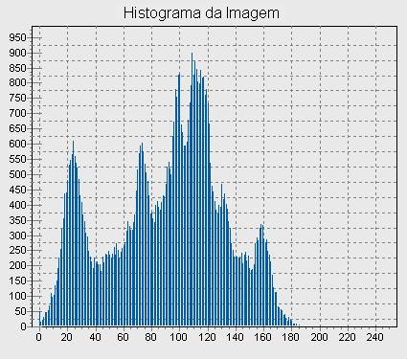  - Histograma da imagem Lena. | 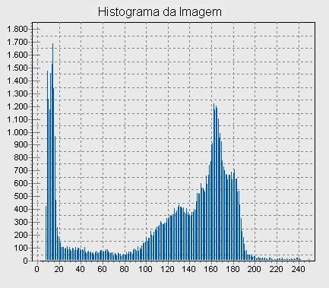  - Histograma da imagem Cameraman.

As características dos histogramas acompanham qualquer processamento que não alteram a composição geral dos pixels da imagem como os filtros de Box, Bartlett e o Gaussiano, como pode ser observado pelos coeficientes de variação, momento de assimetria e de curtose. É possível perceber também que o coeficiente de momento de assimetria sofreu grandes alterações quando nenhum dos métodos foi utilizado. Isso ocorre devido a grande quantidade de pixels de valor “zero” adicionados às bordas, tendendo o coeficiente a diminuir seu valor ao aumentar a concentração ao lado esquerdo da função de histograma. Assim como esse coeficiente a moda tende a tornar-se zero, como exibido nas Tabelas e também na Figura 27 que exibe o histograma quando a imagem Lena é filtrada com um filtro Box $7×7$.
Ocorrem efeitos parecidos com a extensão nula, porém com maior suavidade. Nesse caso são adicionados pixels de valores “zero” nas bordas externas antes de processar a filtragem forçando os pixels a diminuírem seu valor. Isso ocorre principalmente utilizando o filtro Box, já que realiza uma média aritmética na área processada para cada elemento na imagem filtrada. Esses efeitos podem até mesmo não ocorrerem, pois depende bastante da distribuição das tonalidades da imagem. Por exemplo, foram poucas as alterações sofridas aos elementos de análises estatísticas com as filtragens da imagem Cameraman, como é possível perceber na Tabela 4, na Tabela 5 e na Tabela 6.

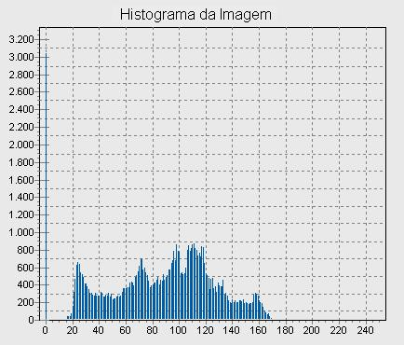
- Histograma da imagem Lena ao ser filtrada com o filtro Box $7×7$ sem utilizar algum método de Extensão da Imagem.

Em geral, os métodos que utilizaram os pixels da própria imagem como valores para área extensão, obtiveram valores semelhantes e são esses os métodos que tornam os valores nas bordas mais condizentes com a imagem como um todo. Assim, nenhuma conclusão pode ser tirada apenas observando o comportamento da imagem filtrada em relação a esses filtros. Comparações entre amostras das extremidades distintas para cada tipo de extensão e das áreas próximas às extremidades são feitas no próximo tópico abordando resultados comparativos, a fim de ser mais incisivo nas conclusões.
Através das Tabelas com os resultados de cada filtro é possível perceber um certo nível de correspondência. Isso se dá devido aos filtros terem finalidades semelhantes, como descrita anteriormente no Capítulo 3. Por essa razão, de todas as comparações realizadas neste trabalho, são exibidas na próxima seção apenas as tabelas utilizando o filtro Box, sendo esse um processo comum também aos filtros de Bartlett e Gaussiano.

- Filtragens realizadas utilizando a foto Lena para cada método de extensão com o filtro Box $7×7$.
Método de Extensão | Nenhuma | Constante | Nula | Periódica | Reflexiva | Sobre-Amostra
Média | 85,899 | 89,868 | 88,719 | 89,868 | 89,868 | 89,862
Mediana | 92 | 95 | 93 | 95 | 95 | 95
Desvio Padrão | 40,785 | 36,991 | 37,144 | 36,621 | 36,610 | 36,981
Variância | 1663,401 | 1368,337 | 1379,697 | 1341,128 | 1340,264 | 1367,584
Moda | 0 | 98 | 98 | 98 | 110 | 98
C.Variação | 0,475 | 0,412 | 0,419 | 0,408 | 0,407 | 0,412
C. Momento | -12,006 | -5,273 | -4,029 | -5,142 | -5,114 | -5,244
Curtose | 2,355 | 2,229 | 2,207 | 2,250 | 2,251 | 2,229

- Filtragens realizada com a foto Lena para cada método de extensão com o filtro de Bartlett $7×7$.
Método de Extensão | Nenhuma | Constante | Nula | Periódica | Reflexiva | Sobre-Amostra
Média | 85,889 | 89,857 | 89,019 | 89,857 | 89,858 | 89,852
Mediana | 93 | 95 | 94 | 95 | 95 | 95
Desvio Padrão | 41,596 | 37,911 | 37,961 | 37,625 | 37,614 | 37,900
Variância | 1730,268 | 1437,265 | 1441,038 | 1415,649 | 1414,836 | 1436,376
Moda | 0 | 110 | 110 | 110 | 110 | 98
C.Variação | 0,484 | 0,422 | 0,426 | 0,419 | 0,419 | 0,422
C. Momento | -11,614 | -5,712 | -4,762 | -5,613 | -5,591 | -5,683
Curtose | 2,293 | 2,200 | 2,187 | 2,214 | 2,214 | 2,200

- Filtragens realizada com a foto Lena para cada método de extensão com o filtro Gaussiano $7×7$.
Método de Extensão | Nenhuma | Constante | Nula | Periódica | Reflexiva | Sobre-Amostra
Média | 85,892 | 89,859 | 89,230 | 89,859 | 89,860 | 89,855
Mediana | 93 | 96 | 95 | 95 | 95 | 96
Desvio Padrão | 42,316 | 38,719 | 38,744 | 38,504 | 38,495 | 38,707
Variância | 1790,635 | 1499,166 | 1501,098 | 1482,570 | 1481,840 | 1498,259
Moda | 0 | 112 | 112 | 110 | 110 | 112
C.Variação | 0,493 | 0,431 | 0,434 | 0,428 | 0,428 | 0,431
C. Momento | -11,414 | -6,223 | -5,476 | -6,149 | -6,131 | -6,192
Curtose | 2,249 | 2,187 | 2,178 | 2,197 | 2,198 | 2,187

- Filtragens realizadas com a foto Cameraman para cada método de extensão com o filtro Box $7×7$.
Método de Extensão | Nenhuma | Constante | Nula | Periódica | Reflexiva | Sobre-Amostra
Média | 111,825 | 118,229 | 116,383 | 118,234 | 118,237 | 118,229
Mediana | 130 | 134 | 131 | 134 | 134 | 134
Desvio Padrão | 61,406 | 56,826 | 56,708 | 56,623 | 56,621 | 56,821
Variância | 3770,748 | 3229,189 | 3215,816 | 3206,151 | 3205,901 | 3228,632
Moda | 0 | 12 | 12 | 12 | 12 | 12
C.Variação | 0,549 | 0,481 | 0,487 | 0,479 | 0,479 | 0,481
C. Momento | -41,024 | -46,214 | -42,226 | -46,705 | -46,710 | -46,221
Curtose | 1,953 | 2,283 | 2,199 | 2,304 | 2,304 | 2,284

- Filtragens realizada com a foto Cameraman para cada método de extensão com o filtro de Bartlett $7×7$.
Método de Extensão | Nenhuma | Constante | Nula | Periódica | Reflexiva | Sobre-Amostra
Média | 111,819 | 118,224 | 116,877 | 118,227 | 118,229 | 118,224
Mediana | 131 | 135 | 132 | 135 | 135 | 135
Desvio Padrão | 62,233 | 57,731 | 57,568 | 57,571 | 57,569 | 57,725
Variância | 3872,923 | 3332,823 | 3314,049 | 3314,471 | 3314,231 | 3332,218
Moda | 0 | 12 | 12 | 12 | 12 | 12
C.Variação | 0,557 | 0,488 | 0,493 | 0,487 | 0,487 | 0,488
C. Momento | -41,105 | -46,739 | -43,949 | -47,103 | -47,106 | -46,747
Curtose | 1,916 | 2,246 | 2,193 | 2,261 | 2,261 | 2,246

- Filtragens realizada com a foto Cameraman para cada método de extensão com o filtro Gaussiano $7×7$.
Método de Extensão | Nenhuma | Constante | Nula | Periódica | Reflexiva | Sobre-Amostra
Média | 111,820 | 118,225 | 117,214 | 118,227 | 118,229 | 118,226
Mediana | 132 | 136 | 134 | 136 | 136 | 136
Desvio Padrão | 63,038 | 58,610 | 58,477 | 58,488 | 58,487 | 58,605
Variância | 3973,783 | 3435,132 | 3419,578 | 3420,876 | 3420,697 | 3434,493
Moda | 0 | 12 | 12 | 12 | 12 | 12
C.Variação | 0,564 | 0,496 | 0,499 | 0,495 | 0,495 | 0,496
C. Momento | -41,040 | -47,056 | -44,966 | -47,318 | -47,321 | -47,066
Curtose | 1,889 | 2,217 | 2,179 | 2,228 | 2,228 | 2,218

Resultados Comparativos
Na Seção anterior são listados os experimentos realizados e seus respectivos resultados analíticos. Nesta Seção, são abordados comparações entre os métodos e a relação de semelhanças entre eles e amostras da imagem, a segunda parte dos experimentos realizados. As comparações são realizadas sobre as bordas que sofrem influência com o método de extensão nas imagens filtradas e as bordas imediatamente seguintes. Com isso espera-se obter informações de quanto o método conseguiu resultar em dados que tornaram as bordas mais condizentes com as bordas que não sofreram influência na imagem.
As bordas das imagens foram coletadas em função do tamanho do filtro, ressaltando que quanto maior o comprimento do filtro maior a área influenciada pelo método e maior o conjunto de amostras. Já as bordas imediatas são coletadas seguindo considerando que quanto mais interna forem as bordas imediatas menor a correlação com as margens externas, diminuindo a relação entre si. Dessa forma, as amostras coletadas para bordas imediatas são de um a dois pixels de largura, sendo que, apenas na utilização de um filtro $3×3$ são coletadas amostras de uma borda imediata, e utilizando filtros com outros comprimentos são coletadas amostras de duas bordas imediatas. Neste trabalho, foram coletadas duas bordas imediatas para comparações, já que os filtros utilizados são $7×7$. A amostra das bordas, considerando que foram utilizadas apenas imagens com dimensões $\text{256}×\text{256}$, contém exatamente 3.048 elementos, correspondendo a três bordas que sofreram influência com o método de extensão da imagem. Enquanto a amostra das bordas imediatas possuem 2.012 elementos, ou seja, duas bordas imediatas que não sofreram alterações. Por exemplo, a região mais escura da Figura 28 corresponde a uma borda influenciada e a região cinza claro a uma borda imediata a ela.

- Bordas de uma Imagem.

A não extensão da imagem, mesmo sendo uma maneira de se obter imagens filtradas, não constitui em si, um método, e sim uma opção. Decerto seus resultados não seriam interessantes o suficiente em uma filtragem, a não ser que a perda de informações no processo não seja, de fato, significante. A opção de não estender o domínio da imagem foi retirada das comparações por não possuir amostras que chegassem a resultados significativos.
Como dito anteriormente são exibidos apenas os resultados dos experimentos utilizando o filtro Box $7×7$, já que o filtro de Bartlett e o Gaussiano correspondem à convoluções combinadas do mesmo. Para obter uma maior diversidade de resultados são utilizados além das imagens de Lena e do Cameraman já exibidas, duas outras imagens:

- Uma imagem com diversas pedras a fim de provocar maiores variações de tons na cena devido à presença de mais objetos. Essa imagem é chamada aqui de Rocks como referência e é exibida na Figura 29 a), enquanto seu histograma é apresentado na Figura 29 b).

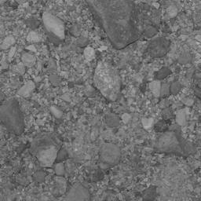  a) | 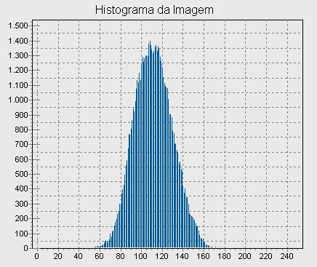  b)
- a)Imagem Rocks. b) Histograma da Imagem Rocks.

- E a outra imagem, contendo células do sangue, denominado aqui de Blood, onde os objetos da imagem estão espalhadas na cena. Ela é exibida na Figura 30 a), e seu histograma ilustrado na Figura 30 b).

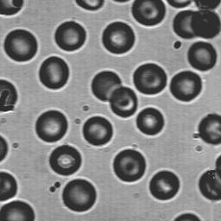  a) | 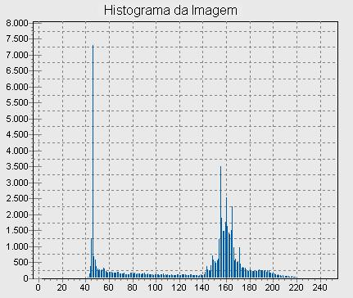  b)
- a)Imagem Blood. b) Histograma da Imagem Blood.

As análises estatísticas das bordas afetadas pelo método de extensão da imagem e também a análise nas bordas imediatas, utilizando as imagens de Lena, Cameraman, Rocks e Blood estão ilustradas na Tabela 7, na Tabela 8, na Tabela 9 e na Tabela 10, respectivamente. As tabelas utilizando os filtros Bartlett e o Gaussiano estão no Apêndice A deste trabalho, assim como as tabelas de informações das imagens Rocks e Blood filtradas, através dessas tabelas é possível perceber que, como esperado e já dito anteriormente, o método de extensão nula influencia de forma negativa os valores das bordas da imagem. Vemos nas Tabelas que apenas o coeficiente de variação foi o que menos obteve influência. Nota-se também que mesmo processando a extensão de formas distintas, a utilização de amostras da própria imagem corresponde à necessidade de ser obter bordas com alguma semelhança para com a imagem e principalmente com as bordas imediatas.
A distinção da cena e disposição dos objetos que a compõem em cada imagem, principalmente nas extremidades da imagem influencia no resultado de alguns cálculos nos métodos. Por exemplo, observando a Tabela 7, utilizando a imagem de Lena, em um primeiro momento conclui-se que o método de sobre-amostragem obteve resultados mais próximos às bordas imediatas. Enquanto que utilizando uma imagem com objetos concentrados nas extremidades da cena, como na imagem Blood, observa-se uma melhor correspondência com o método de extensão constante, como exibido na Tabela 10. Já utilizando a imagem Rocks é possível perceber que, dada a presença maciça de detalhes, os resultados são satisfatórios nas análises já que a área da imagem utilizada para replicar os pixels durante a extensão tinha, de fato, grandes variações de valores. Assim como na imagem Cameraman (Tabela 8) que não tinha detalhes nas extremidades e conseguiu manter uma alta correlação entre as bordas influenciadas e as bordas imediatas a elas. Na Figura 31, é possível verificar a influência visual na borda superior direita da imagem Blood. Em a), utilizando a extensão nula, as bordas tornaram-se escurecidas, já que para o cálculo de cada pixel da borda houve o processamento de uma média em sua área correspondente. Em b), utilizando a extensão constante, a borda foi processada após a replicação exata da última borda; assim, é possível verificar uma maior continuação das bordas imediatas acima e à direita da imagem. Já em c) e em d) , utilizando a extensão periódica e a reflexiva respectivamente, com pouca diferença visual, é possível notar em determinadas regiões da extremidade (como, por exemplo, a extremidade superior direita) que ao replicá-la seguindo a função periódica ou de reflexão, acaba influenciando os pixels e comprometendo a borda. Enquanto em e), utilizando o método de sobre-amostragem para estender a imagem, a borda encontrada pelo redimensionamento da imagem, não influenciou tanto quanto a extensão periódica ou a reflexiva, mas acabou tornando a extremidade direita relativamente descontínua.

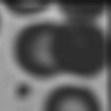  a) | 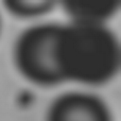  b) | 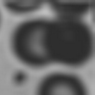  c)

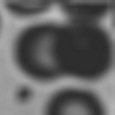  d) | 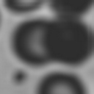  e)
- Amostra superior direita da imagem Blood ampliada em 200% utilizando a extensão a) Nula, b) Constante, c) Periódica, d) Reflexiva, e por fim e) Sobre-Amostragem.

- Comparações entre amostras das bordas da imagem Lena filtrada e das bordas imediatas a elas, utilizando o filtro Box $7×7$.
Método de Extensão | Constante | Nula | Periódica | Reflexiva | Sobre-Amostra | Borda Imediata
Média | 42,629 | 30,295 | 42,648 | 42,651 | 42,575 | 42,590
Mediana | 91 | 61 | 88 | 88 | 90 | 89
Desvio Padrão | 56,545 | 41,606 | 51,092 | 50,913 | 56,329 | 56,031
Variância | 3197,320 | 1731,041 | 2610,440 | 2592,095 | 3172,988 | 3139,471
Moda | 116 | 66 | 103 | 97 | 116 | 100
C.Variação | 1,326 | 1,373 | 1,198 | 1,194 | 1,323 | 1,316
C. Momento | 77,655 | 61,712 | 65,914 | 65,724 | 77,521 | 77,574
Curtose | 2,132 | 2,560 | 1,836 | 1,837 | 2,141 | 2,179

- Comparações entre amostras das bordas da imagem Cameraman filtrada e das bordas imediatas a elas, utilizando o filtro Box $7×7$.
Método de Extensão | Constante | Nula | Periódica | Reflexiva | Sobre-Amostra | Borda Imediata
Média | 68,827 | 48,988 | 68,887 | 68,914 | 68,825 | 68,447
Mediana | 145 | 98 | 145 | 145 | 145 | 145
Desvio Padrão | 76,257 | 56,830 | 72,954 | 72,934 | 76,179 | 77,103
Variância | 5815,134 | 3229,665 | 5322,313 | 5319,342 | 5803,184 | 5944,827
Moda | 161 | 104 | 154 | 154 | 161 | 146
C.Variação | 1,108 | 1,160 | 1,059 | 1,058 | 1,107 | 1,126
C. Momento | 87,043 | 71,790 | 79,412 | 79,404 | 86,917 | 86,722
Curtose | 1,397 | 1,771 | 1,240 | 1,242 | 1,396 | 1,389

- Comparações entre amostras das bordas da imagem Rocks filtrada e das bordas imediatas a elas, utilizando o filtro Box $7×7$.
Método de Extensão | Constante | Nula | Periódica | Reflexiva | Sobre-Amostra | Borda Imediata
Média | 55,452 | 39,361 | 55,432 | 55,412 | 55,258 | 54,623
Mediana | 111 | 78 | 111 | 111 | 111 | 110
Desvio Padrão | 56,957 | 42,511 | 56,636 | 56,625 | 56,738 | 57,119
Variância | 3244,091 | 1807,222 | 3207,620 | 3206,377 | 3219,217 | 3262,553
Moda | 115 | 67 | 108 | 109 | 116 | 107
C.Variação | 1,027 | 1,080 | 1,022 | 1,022 | 1,027 | 1,046
C. Momento | 59,573 | 50,024 | 58,456 | 58,504 | 59,320 | 58,626
Curtose | 1,144 | 1,505 | 1,107 | 1,111 | 1,143 | 1,139

- Comparações entre amostras das bordas da imagem Blood filtrada e das bordas imediatas a elas, utilizando o filtro Box $7×7$.
Método de Extensão | Constante | Nula | Periódica | Reflexiva | Sobre-Amostra | Borda Imediata
Média | 60,049 | 42,789 | 60,060 | 60,141 | 60,091 | 59,944
Mediana | 144 | 88 | 125 | 126 | 144 | 144
Desvio Padrão | 75,505 | 56,131 | 69,728 | 69,757 | 75,624 | 75,233
Variância | 5700,952 | 3150,745 | 4861,946 | 4866,004 | 5718,979 | 5660,024
Moda | 46 | 86 | 150 | 151 | 150 | 151
C.Variação | 1,257 | 1,312 | 1,161 | 1,160 | 1,258 | 1,255
C. Momento | 96,456 | 77,479 | 87,612 | 87,604 | 96,652 | 94,311
Curtose | 1,696 | 2,062 | 1,674 | 1,673 | 1,698 | 1,658

Para melhor analisar qual método adotar em qualquer aplicação, foi gerada uma tabela com as médias dos cálculos estatísticos de cada imagem em função do método de extensão da imagem. Em seguida, os valores médios para cada método são divididos com os valores médios das bordas imediatas. Com o resultado de uma unidade obtemos o cálculo de erro médio que pode ser visto na Tabela 11, e a partir dele algumas conclusões podem ser feitas.
As extensões periódica e por reflexão realizam a replicação de áreas comuns, tal como pode ser observado no Capitulo 4, e, gerando extremidades distintas, são bastante semelhantes como mostrado na Figura 31 c) e d), comprovada na Tabela 11. O método nulo se mostrou insuficiente; as informações estatística obtiveram ínfima correlação com a borda imediata, como exibido na Figura 31 a), e de fato, esse método não é recomendado já que suas extremidades tendem a se tornarem escurecida, podendo ser considerado uma versão da não realização da extensão da imagem.

- Erro médio das análises estatísticas nas bordas das imagens em relação as suas bordas imediatas de acordo com o método de extensão em porcentagem.
Método de Extensão | Constante | Nula | Periódica | Reflexiva | Sobre-Amostra
Média | 0,599 | 28,444 | 0,631 | 0,671 | 0,507
Mediana | 0,615 | 33,402 | 3,893 | 3,689 | 0,410
Desvio Padrão | 0,084 | 25,767 | 5,678 | 5,747 | 0,232
Variância | 0,274 | 44,917 | 11,132 | 11,235 | 0,514
Moda | 13,095 | 35,913 | 2,183 | 1,389 | 7,738
C.Variação | 0,503 | 3,848 | 6,390 | 6,514 | 0,582
C. Momento | 1,101 | 17,724 | 8,145 | 8,195 | 1,001
Curtose | 0,075 | 24,107 | 7,964 | 7,886 | 0,216
Média | 2,043 | 26,765 | 5,752 | 5,666 | 1,400

Os experimentos demonstraram que o método de Sobre-Amostragem e Constante obtiveram melhor correlação com as bordas imediatas da imagem e consequentemente obtiveram melhores resultados. Para melhor visualização e constatação quanto a influência causada por cada método de extensão da imagem, a Figura 32 exibe a porcentagem de erro para cada cálculo estatístico médio através de um gráfico de barras.

- Erro médio das análises estatísticas nas bordas das imagens em relação as suas bordas imediatas de acordo com o método de extensão em porcentagem.

Conclusões e Trabalhos Futuros
Capítulo
Tendo em vista a necessidade de evitar perda de informações durante a filtragem de imagens, este trabalho procurou desenvolver experimentos que obtivessem uma resposta clara do quanto cada método de extensão de imagem influência no processo de filtragem digital. A perda de informações é inevitável, tendo em vista que na implementação de um processo de filtragem com base matemática, especificamente o cálculo da convolução de duas funções, existe a necessidade de um conjunto teoricamente infinito de dados, o que não é possível na prática. Foi visto neste trabalho que, como solução para esse problema, é possível estender o conjunto de amostras de acordo com as necessidades dos operandos envolvidos. Ou seja, de acordo com a dimensão da máscara utilizada na filtragem é possível estender o sinal da imagem de forma a ser possível realizar a filtragem. Sendo, esse, um processamento comum a qualquer método de extensão de imagem.
Os experimentos foram realizados tentando encontrar características que permitissem comparar os resultados e, para isso, foram utilizados cálculos estatísticos como forma de estudo. As imagens filtradas foram comparadas também com sua forma visual, verificando como ocorre a influência nas bordas das imagens. Porém, como forma definitiva, as bordas afetadas pelo método de extensão foram comparadas com as bordas imediatas na mesma imagem, na tentativa de encontrar o método que tenha, em suas bordas, melhores valores para os pixels, tornando a imagem bem correlacionada com suas extremidades.

Contribuições
Para realização dos experimentos foi implementada uma ferramenta com o propósito de analisar as informações estatísticas das imagens filtradas que permita comparar todos os métodos utilizados. A ferramenta permite ainda visualizar o gráfico de histograma das imagens filtradas, assim como sua simples visualização.
A principal função da ferramenta, no entanto, é relacionar os métodos de extensão da imagem: constante, nula, periódica, reflexiva, sobre-amostragem e até mesmo a não realização da extensão, com os diversos filtros possíveis, como, o Box, de Bartlett, Gaussiano, Laplaciano, de Prewitt e de Sobel, em suas diversificadas formas e tamanhos. Este trabalho, entretanto, foi limitado a escolha de três filtros, considerando uma maior facilidade de análise e comparação baseada na estrutura e aplicações dos filtros. Os filtros Laplaciano, de Prewitt e de Sobel, destinados a encontrar bordas acentuando curvas, tornam a imagem em sua maior parte enegrecida, o que tornava inviável a comparação com suas bordas e até mesmo dificultava sua visualização. Desta forma, foram inicialmente utilizadas as máscaras Box, de Bartlett e Gaussiana. A filtragem ocorreu utilizando os filtros de dimensão $7×7$. Considerando essa uma boa dimensão a ser visualizada, pois são adicionados 3 bordas a cada extremidade da imagem original. Não requerendo informações excessivamente internas da imagem na filtragem como alcançados utilizando filtros de comprimento maiores. E, também resultados muito superficiais utilizando filtros de comprimento menores. Foram utilizadas 4 imagens: Lena, Cameraman, Rocks e Blood no processamento.
Os resultados dos experimentos, exibidos na seção de Experimentos e Comparações no Capítulo 5, mostraram que quando não são utilizadas informações da própria imagem na aplicação de um método de extensão da imagem (extensão nula ou mesmo a não extensão) as bordas das imagens geradas tornam-se diferentes das bordas imediatas. As informações estatísticas mostraram grandes alterações, como pode ser comprovadas nas Tabelas de 1 até 8 no Capítulo 5, utilizando as imagens de Lena e do Cameraman nos processamentos.
Para encontrar o melhor método, os experimentos tiveram de ser incisivos. Foram colhidas amostras das extremidades da imagem, em especial, todos os pixels gerados na filtragem que foram influenciados pelo método de extensão da imagem, a fim de comparar com amostras colhidas também da imagem filtrada; dessa vez, as primeiras bordas. Tais bordas foram coletadas de tal forma que não seja excessivamente estendida para o centro da imagem, comprometendo assim as comparações das bordas com regiões distantes às mesmas. Sendo assim, utilizando apenas uma ou duas bordas imediatas, dependendo da extensão do filtro.
Os experimentos, nesse segundo momento, mostraram que as extensões periódicas e reflexiva, mesmo realizando processamentos distintos, tendem utilizar a mesma área para replicação dos pixels o que foi comprovado ao verificar semelhanças estatísticas entre suas amostras. Por sua vez, a extensão constante e o método proposto de sobre amostragem, foram os métodos que obtiveram resultados mais satisfatórios. Isso se deve ao fato de que as bordas adicionadas no processo não são coletadas a uma profundidade que pudesse comprometer a correlação com a imagem. Simplesmente utilizam da menor quantidade de informações possíveis das bordas da imagem para estender e deixam as bordas geradas na filtragem com maior correspondência para com as bordas imediatas.
A extensão constante ao replicar toda a última borda da imagem em todas as bordas adicionais, pode, caso a borda tenha algum ruído, ter esse ruído realçado, diminuindo assim a correlação com o resto da imagem. O mesmo pode ocorrer caso um pequeno objeto tenha sido capturado, dando a impressão falsa de ser grande. Como por exemplo, esse efeito pode ocorrer nas filtragens em imagens para diagnósticos médicos, onde não é permitido erro dessa magnitude. Logo, o filtro de sobre-amostragem obteve, dentre todos, o melhor dos resultados. Partindo da mesma idéia de utilizar exclusivamente a menor quantidade de dados replicados, o método de sobre-amostragem redimensiona a menor quantidade de bordas a fim de utiliza-la como extensão da mesma imagem na filtragem. Após a aplicação, como a extensão constante, tem maior correlação com as bordas imediatas.
É importante observar que, assim como o método de extensão constante, o método de sobre-amostragem torna os objetos nas extremidades maiores no seu redimensionamento. Entretanto, o aumento não é diretamente proporcional ao tamanho da borda adicionada, como na extensão constante e, sim, em função da relação entre o tamanho da imagem original e o tamanho da imagem redimensionada, como explicado na seção do método de sobre-amostragem no Capítulo 4.
Durante a filtragem de imagens, utilizar um método que não interfira na estrutura da imagem e não influencie significativamente no cálculo dos pixels das bordas das imagens no processo é essencial. Não apenas em aplicações médicas, mas em aplicações onde a imagem seja utilizada para formação de opiniões e até mesmo em tomada de decisões. Por exemplo, em fotos de áreas tiradas por satélites, para análises em regiões agrícolas [6], ou sensoriamento remoto [14]. Outro exemplo, é sua utilização em fotos de telescópios na tentativa de se encontrar novos astros. Nesses casos e em muitos outros, dentre os métodos comparados, o método de sobre-amostragem leva vantagem sobre os demais.

Trabalhos Futuros
Mesmo utilizando 4 imagens de contextos diferentes no contexto explicado anteriormente, não foi possível analisar casos especiais onde exista maior distribuição de tons nas bordas das imagens, como ocorre com a imagem Blood. É necessário realizar mais testes com imagens que possuam características semelhantes.
Este trabalho também realizou comparações das bordas influenciada pelo método de extensão da imagem com bordas imediatas para que em comparações seja possível obter um método satisfatório. Porém, a idéia principal da filtragem corresponde a extensão da imagem a fim de obter as bordas que não seriam geradas, obtendo bordas influenciadas e considerando-as, de certa forma, original e compatíveis com a imagem. É desejável, portanto, comparações entre as bordas influenciadas e informações realmente originais. É interessante realizar os mesmos experimentos, utilizando uma imagem que originalmente tenha os dados reais das bordas a serem estendidas, mas que, tenham sido excluídas no processamento com os métodos de extensão e sendo utilizadas apenas em comparações.
É também possível utilizar técnicas inteligentes, na comparação entre os métodos, bastando utilizar as amostras das extremidades citadas no parágrafo anterior coletadas de diversas imagens e organizá-las de forma a ser possível inseri-las no contexto de redes auto-organizáveis (SOM) [2]. Assim, um mapa, gerado com essa abordagem, agrupará os métodos de acordo com suas características resultantes, onde os melhores métodos estarão próximos as extremidade originais e os piores mais distantes.
Uma abordagem também interessante na elaboração dos experimentos e comparações, é fragmentar as imagens em tamanho menores, com o objetivo de filtrar os fragmentos e unificar as partes resultantes, verificando como a imagem final ficou afetada pelo método de extensão da imagem, assim como foi feita. As imagens geradas com essa abordagem serão visualmente mais passíveis de comparações. Caso os resultados dessa abordagem sejam satisfatórios, é possível dividir o processamento de filtragem entre diversos computadores, podendo utilizar clusters [21] como forma de melhorar o desempenho dos métodos.
E por fim, como forma de ser mais enfático na escolha de um método de extensão não abordado neste trabalho sendo também um requisito importante em computação: o estudo de viabilidade computacional. A utilização de recursos computacionais é importante na adoção de um método na filtragem de imagens [5]. Questões como qual método tem maior vantagem ou mesmo relacionado com a velocidade. Utilizar abordagens que não execute nenhuma aritmética, mas, resulte em informações com 2% em média de distinção em relação à amostras consideradas desejadas. Ou a utilização de outro, que além de multiplicação, realiza uma divisão e obtém 1% em média de distinção, como são os casos da extensão constante e o método de sobre-amostragem respectivamente. Questões como essa, podem ser decisivas na escolha do método, dependendo por tanto, da importância da aplicação e do grau de ruído suportável.

Bibliografia
- BARBOZA, C.M. Representação e Descrição de Imagens. Disponível em: <http://www.linux.ime.usp.br/~cleberc/> Acessado pela última vez em 08/04/2007.
- BRAGA, A. de P; LUDEMIR. T. B. e CARVALHO, A.C.P. de L. F. Redes Neurais Artificiais Teoria e Aplicação. Rio de Janeiro: LTC, 2000. 262 p.
- CARVALHO, F.J.S. e TAVARES, J.M.R.S. Imagens de Faces: Exemplos de Metodologias e Aplicações. 4ª Jornadas Politécnicas de Engenharia, Mecânica, Automóvel, Organização e Gestão Industrial, Energia e Ambiente, pp. 329-340, Instituto Superior de Engenharia do Porto, Porto, Portugal, 17-18 de Novembro de 2004.
- CODE GEAR Borland Official Web Site for developer tools. Disponível em: <http://www.codegear.com/Home/tabid/225/Default.aspx> Acessada pela última vez em 22/04/2007.
- DAVIES, E.R. Machine Vision: Theory, Algorithms, Practicalities. Morgan Kaufmann, São Francisco, EUA, 2005. 934 p.
- EPIPHANIO, J.C.N; LUIZ, A.J.B.; FORMAGGIO, A.R. Estimativa de áreas agrícolas municipais, utilizando sistema de amostragem simples sobre imagens de satélite Bragantia Maio/Aug. 2002 vol.61 no.2 p.187-197 ISSN 0006-8705.
- GOMES, J. e VELHO, L. Computação Gráfica: Imagem - Série de Computação e Matemática. 2. IMPA, Rio de Janeiro, Brasil, 2002. 421p.
- GONZALEZ, R.C. e WOODS, R.E. Processamento de Imagens Digitais. Edgard Blücher LTDA, São Paulo, Brasil, 2003, p 514.
- Grupo de Base de Dados de São Paulo Processamento de Imagens - Histograma de Tons de Cinza. Disponível em: <http://gbdi.icmc.usp.br/disciplinas/sce-230/aulas/aula02/> Acessada pela última vez em 16/04/2007.
- HUGO, V.N. e FILHO, O.M. Processamento Digital de Imagens. Brasport, Brasil, 1999.
- ISO C WORKGROUP Official Web Site. Disponível em: <http://www.open-std.org/jtc1/sc22/wg14/> Acessada pela última vez em 22/04/2007.
- JAIN A. K. Fundamentals of Digital Image Processing. Prentince-Hall New Jersey, USA. 1989, ISBN 0-13-336165-9.
- MELLO, C.A.B. Synthesis of Images of Historical Documents for Web Visualization, Proceedings of IEEE International Multi-Media Modeling Conference, 2004, Brisbane, AU.
- NASCIMENTO, M.C. do e SILVA, P.C. da Análise Comparativa Entre as Imagens Radar da Aeronave de Sensoriamento Remoto do SIVAM e Ótica do LANDSAT 7 TTM+ Anais XI SBSR, Belo Horizonte, Brasil, 05 - 10 abril 2003, INPE, p. 2351 - 2358.
- NIST/SEMATECH e-Handbook of Statistical Methods. Disponível em: <http://www.itl.nist.gov/div898/handbook/> Acessada pela última vez em 16/04/2007.
- PCI Geomatics Home Page – Committed to Image-Centric Excellence FPRE- Prewitt Edge Filter ($3×3$). Disponível em: <http://www.pcigeomatics.com/cgi-bin/pcihlp/FPRE> Acessada pela última vez em 13/04/2007.
- PINGLI BILLY KAO, B.S. Image Resizing with Maximum Entropy Algorithm, Tese de Mestrado em Engenharia Elétrica Submetido à Faculdade de Graduação Texas Tech University, 2005.
- ROBO REALM - Visions for Machines Prewitt Edge. Disponível em: <http://www.roborealm.com/help/Prewitt.php> Acessada pela última vez em 13/04/2007.
- SPIEGEL, M.R. Estatística. Makron Books, 3ª edição, São Paulo, Brasil, 1993. 643p.
- SPRING Tutorial de Geoprocessamento – Estatística. Disponível em: <http://www.dpi.inpe.br/spring/portugues/tutorial/estatistica.html> Aacessada pela última vez em 16/04/2007.
- STALINGS, W. Arquitetura e Organização de Computadores. Person/Prentice Hall, 5ª edição, São Paulo, Brasil, 2002. 786 p.
- STATISTICS SOLUTIONS Dissertation Research Design and Statistical Analysis Consulting. Disponível em: <http://www.statisticssolutions.com/> Acessada pela última vez em 16/04/2007.
- SULSOFT - Alimentando sua Criatividade Guia ENVI – Capítulo G Filtros. Disponível em: <http://intranet.sulsoft.com.br/site/guia_envi/g/index.html> Acessada pela última vez em 13/04/2007.
- THE C++ STANDARDS COMMITTEE PAGE Official Web Site. Disponível em: <http://www.open-std.org/jtc1/sc22/wg21/> Acessada pela última vez em 22/04/2007.
- THE DEV C++ RESOURCE SITE Official Web Site. Disponível em: <http://www.bloodshed.net/dev/> Acessada pela última vez em 22/04/2007.

Apêndice A: Tabelas
Apresentaremos aqui algumas tabelas que foram resultados dos experimentos realizados. Buscando uma melhor forma de visualização essas tabelas não foram exibidos na seção de experimentos que ficou limitado apenas na imagem Lena e na imagem Cameraman na primeira parte dos experimentos e apenas utilizando o filtro Box nas comparações realizadas na segunda parte. Agora serão exibidas os experimentos iniciais utilizando a imagem Rocks e Blood, e os filtros de Bartlett e Gaussiano nas comparações entre as bordas da imagem e as bordas imediatas a elas.

- Filtragens realizadas utilizando a foto Rocks para cada método de extensão com o filtro Box $7×7$.
Método de Extensão | Nenhuma | Constante | Nula | Periódica | Reflexiva | Sobre-Amostra
Média | 105,849 | 111,009 | 109,511 | 111,006 | 111,004 | 110,990
Mediana | 110 | 111 | 110 | 111 | 111 | 111
Desvio Padrão | 26,106 | 11,949 | 13,903 | 11,884 | 11,886 | 11,944
Variância | 681,545 | 142,784 | 193,295 | 141,234 | 141,286 | 142,647
Moda | 0 | 112 | 112 | 112 | 112 | 112
C.Variação | 0,247 | 0,108 | 0,127 | 0,107 | 0,107 | 0,108
C. Momento | -76,648 | 3,179 | -6,253 | 3,239 | 3,270 | 3,216
Curtose | 12,725 | 3,227 | 4,580 | 3,243 | 3,245 | 3,233

- Filtragens realizada com a foto Rocks para cada método de extensão com o filtro de Bartlett $7×7$.
Método de Extensão | Nenhuma | Constante | Nula | Periódica | Reflexiva | Sobre-Amostra
Média | 105,840 | 111,001 | 109,906 | 110,998 | 110,998 | 110,985
Mediana | 110 | 111 | 110 | 111 | 111 | 111
Desvio Padrão | 26,515 | 12,854 | 14,009 | 12,794 | 12,795 | 12,845
Variância | 703,066 | 165,228 | 196,266 | 163,697 | 163,724 | 164,990
Moda | 0 | 113 | 113 | 113 | 113 | 113
C.Variação | 0,251 | 0,116 | 0,127 | 0,115 | 0,115 | 0,116
C. Momento | -73,704 | 3,161 | -1,777 | 3,226 | 3,242 | 3,198
Curtose | 12,002 | 3,130 | 3,764 | 3,144 | 3,145 | 3,136

- Filtragens realizada com a foto Rocks para cada método de extensão com o filtro Gaussiano $7×7$.
Método de Extensão | Nenhuma | Constante | Nula | Periódica | Reflexiva | Sobre-Amostra
Média | 105,838 | 110,999 | 110,178 | 110,998 | 110,998 | 110,986
Mediana | 110 | 111 | 110 | 111 | 111 | 111
Desvio Padrão | 26,980 | 13,824 | 14,603 | 13,772 | 13,772 | 13,811
Variância | 727,937 | 191,114 | 213,233 | 189,665 | 189,672 | 190,732
Moda | 0 | 113 | 113 | 113 | 113 | 113
C.Variação | 0,255 | 0,125 | 0,133 | 0,124 | 0,124 | 0,124
C. Momento | -70,552 | 3,121 | 0,088 | 3,171 | 3,184 | 3,148
Curtose | 11,252 | 3,039 | 3,379 | 3,050 | 3,051 | 3,044

- Filtragens realizadas com a foto Blood para cada método de extensão com o filtro Box $7×7$.
Método de Extensão | Nenhuma | Constante | Nula | Periódica | Reflexiva | Sobre-Amostra
Média | 123,776 | 129,363 | 127,757 | 129,362 | 129,370 | 129,367
Mediana | 153 | 154 | 153 | 154 | 154 | 154
Desvio Padrão | 50,003 | 43,063 | 43,601 | 42,609 | 42,604 | 43,069
Variância | 2500,264 | 1854,394 | 1901,042 | 1815,544 | 1815,091 | 1854,900
Moda | 0 | 158 | 158 | 158 | 158 | 158
C.Variação | 0,404 | 0,333 | 0,341 | 0,329 | 0,329 | 0,333
C. Momento | -45,829 | -32,763 | -31,005 | -32,176 | -32,180 | -32,765
Curtose | 2,615 | 1,983 | 1,937 | 1,993 | 1,994 | 1,983

- Filtragens realizada com a foto Blood para cada método de extensão com o filtro de Bartlett $7×7$.
Método de Extensão | Nenhuma | Constante | Nula | Periódica | Reflexiva | Sobre-Amostra
Média | 123,773 | 129,355 | 128,183 | 129,354 | 129,360 | 129,359
Mediana | 154 | 155 | 154 | 155 | 155 | 155
Desvio Padrão | 51,969 | 45,421 | 45,692 | 45,059 | 45,052 | 45,415
Variância | 2700,827 | 2063,026 | 2087,728 | 2030,282 | 2029,669 | 2062,513
Moda | 0 | 158 | 158 | 158 | 158 | 158
C.Variação | 0,420 | 0,351 | 0,356 | 0,348 | 0,348 | 0,351
C. Momento | -44,092 | -33,422 | -32,037 | -32,990 | -32,987 | -33,417
Curtose | 2,406 | 1,931 | 1,899 | 1,940 | 1,940 | 1,931

- Filtragens realizada com a foto Blood para cada método de extensão com o filtro Gaussiano $7×7$.
Método de Extensão | Nenhuma | Constante | Nula | Periódica | Reflexiva | Sobre-Amostra
Média | 123,777 | 129,357 | 128,477 | 129,356 | 129,360 | 129,361
Mediana | 154 | 155 | 155 | 155 | 155 | 155
Desvio Padrão | 53,582 | 47,326 | 47,496 | 47,048 | 47,042 | 47,314
Variância | 2871,006 | 2239,789 | 2255,904 | 2213,518 | 2212,903 | 2238,645
Moda | 0 | 46 | 46 | 46 | 46 | 46
C.Variação | 0,433 | 0,366 | 0,370 | 0,364 | 0,364 | 0,366
C. Momento | -42,277 | -33,176 | -32,085 | -32,864 | -32,854 | -33,172
Curtose | 2,278 | 1,909 | 1,885 | 1,916 | 1,916 | 1,909

- Comparações entre amostras das bordas da imagem Lena filtrada e das bordas imediatas a elas, utilizando o filtro Bartlett $7×7$.
Método de Extensão | Constante | Nula | Periódica | Reflexiva | Sobre-Amostra | Borda Imediata
Média | 42,623 | 33,616 | 42,634 | 42,638 | 42,568 | 42,510
Mediana | 91 | 68 | 88 | 88 | 90 | 89
Desvio Padrão | 56,906 | 46,439 | 52,655 | 52,493 | 56,684 | 56,413
Variância | 3238,330 | 2156,547 | 2772,545 | 2755,464 | 3213,126 | 3182,404
Moda | 116 | 72 | 99 | 99 | 116 | 115
C.Variação | 1,335 | 1,381 | 1,235 | 1,231 | 1,332 | 1,327
C. Momento | 78,036 | 68,380 | 69,405 | 69,228 | 77,898 | 78,133
Curtose | 2,133 | 2,521 | 1,936 | 1,938 | 2,141 | 2,186

- Comparações entre amostras das bordas da imagem Lena filtrada e das bordas imediatas a elas, utilizando o filtro Gaussiano $7×7$.
Método de Extensão | Constante | Nula | Periódica | Reflexiva | Sobre-Amostra | Borda Imediata
Média | 42,600 | 35,854 | 42,618 | 42,623 | 42,563 | 42,462
Mediana | 91 | 72 | 89 | 89 | 91 | 89
Desvio Padrão | 57,196 | 49,819 | 53,973 | 53,834 | 56,981 | 56,727
Variância | 3271,340 | 2481,917 | 2913,103 | 2898,122 | 3246,851 | 3217,946
Moda | 116 | 76 | 100 | 100 | 116 | 115
C.Variação | 1,343 | 1,390 | 1,266 | 1,263 | 1,339 | 1,336
C. Momento | 78,286 | 72,986 | 72,074 | 71,940 | 78,184 | 78,497
Curtose | 2,133 | 2,494 | 2,008 | 2,010 | 2,141 | 2,188

- Comparações entre amostras das bordas da imagem Cameraman filtrada e das bordas imediatas a elas, utilizando o filtro Bartlett $7×7$.
Método de Extensão | Constante | Nula | Periódica | Reflexiva | Sobre-Amostra | Borda Imediata
Média | 68,835 | 54,360 | 68,877 | 68,898 | 68,841 | 68,382
Mediana | 145 | 108 | 145 | 145 | 145 | 145
Desvio Padrão | 76,456 | 63,127 | 73,842 | 73,815 | 76,369 | 77,247
Variância | 5845,528 | 3985,048 | 5452,654 | 5448,616 | 5832,278 | 5967,138
Moda | 161 | 101 | 156 | 153 | 161 | 162
C.Variação | 1,111 | 1,161 | 1,072 | 1,071 | 1,109 | 1,130
C. Momento | 87,151 | 79,067 | 81,448 | 81,436 | 87,019 | 86,882
Curtose | 1,397 | 1,735 | 1,283 | 1,285 | 1,396 | 1,392

- Comparações entre amostras das bordas da imagem Cameraman filtrada e das bordas imediatas a elas, utilizando o filtro Gaussiano $7×7$.
Método de Extensão | Constante | Nula | Periódica | Reflexiva | Sobre-Amostra | Borda Imediata
Média | 68,848 | 57,983 | 68,867 | 68,891 | 68,856 | 68,341
Mediana | 145 | 115 | 145 | 145 | 145 | 145
Desvio Padrão | 76,664 | 67,538 | 74,642 | 74,624 | 76,578 | 77,432
Variância | 5877,394 | 4561,386 | 5571,457 | 5568,801 | 5864,135 | 5995,746
Moda | 161 | 106 | 156 | 153 | 161 | 162
C.Variação | 1,114 | 1,165 | 1,084 | 1,083 | 1,112 | 1,133
C. Momento | 87,327 | 84,156 | 83,151 | 83,154 | 87,192 | 87,105
Curtose | 1,399 | 1,713 | 1,320 | 1,321 | 1,398 | 1,396

- Comparações entre amostras das bordas da imagem Rocks filtrada e das bordas imediatas a elas, utilizando o filtro Bartlett $7×7$.
Método de Extensão | Constante | Nula | Periódica | Reflexiva | Sobre-Amostra | Borda Imediata
Média | 55,473 | 43,702 | 55,450 | 55,440 | 55,307 | 54,650
Mediana | 112 | 89 | 111 | 111 | 111 | 110
Desvio Padrão | 57,121 | 47,261 | 56,806 | 56,809 | 56,918 | 57,317
Variância | 3262,839 | 2233,642 | 3226,969 | 3227,206 | 3239,676 | 3285,284
Moda | 115 | 95 | 114 | 111 | 116 | 108
C.Variação | 1,030 | 1,081 | 1,024 | 1,025 | 1,029 | 1,049
C. Momento | 60,148 | 55,416 | 59,075 | 59,109 | 59,862 | 59,337
Curtose | 1,162 | 1,487 | 1,128 | 1,130 | 1,160 | 1,163

- Comparações entre amostras das bordas da imagem Rocks filtrada e das bordas imediatas a elas, utilizando o filtro Gaussiano $7×7$.
Método de Extensão | Constante | Nula | Periódica | Reflexiva | Sobre-Amostra | Borda Imediata
Média | 55,476 | 46,653 | 55,461 | 55,458 | 55,338 | 54,666
Mediana | 112 | 96 | 111 | 111 | 111 | 110
Desvio Padrão | 57,317 | 50,591 | 57,033 | 57,032 | 57,112 | 57,524
Variância | 3285,183 | 2559,459 | 3252,784 | 3252,648 | 3261,732 | 3308,957
Moda | 113 | 102 | 114 | 114 | 114 | 108
C.Variação | 1,033 | 1,084 | 1,028 | 1,028 | 1,032 | 1,052
C. Momento | 60,858 | 59,399 | 59,867 | 59,886 | 60,489 | 60,107
Curtose | 1,186 | 1,485 | 1,154 | 1,190 | 1,179 | 1,190

- Comparações entre amostras das bordas da imagem Blood filtrada e das bordas imediatas a elas, utilizando o filtro Bartlett $7×7$.
Método de Extensão | Constante | Nula | Periódica | Reflexiva | Sobre-Amostra | Borda Imediata
Média | 60,000 | 47,406 | 60,005 | 60,057 | 60,047 | 60,053
Mediana | 145 | 97 | 72 | 129 | 145 | 146
Desvio Padrão | 76,593 | 62,977 | 76,963 | 71,802 | 76,561 | 76,963
Variância | 5866,444 | 3966,162 | 5157,581 | 5155,595 | 5861,594 | 5923,289
Moda | 46 | 43 | 148 | 148 | 46 | 150
C.Variação | 1,277 | 1,328 | 1,197 | 1,196 | 1,275 | 1,282
C. Momento | 98,471 | 87,317 | 91,680 | 91,643 | 98,421 | 97,301
Curtose | 1,720 | 2,075 | 1,719 | 1,718 | 1,720 | 1,685

- Comparações entre amostras das bordas da imagem Blood filtrada e das bordas imediatas a elas, utilizando o filtro Gaussiano $7×7$.
Método de Extensão | Constante | Nula | Periódica | Reflexiva | Sobre-Amostra | Borda Imediata
Média | 59,968 | 50,519 | 59,970 | 60,014 | 60,016 | 60,140
Mediana | 146 | 103 | 132 | 131 | 145 | 147
Desvio Padrão | 77,481 | 67,877 | 73,726 | 73,681 | 77,359 | 78,395
Variância | 6003,270 | 4607,235 | 5435,539 | 5428,922 | 5984,415 | 6145,699
Moda | 46 | 30 | 148 | 149 | 46 | 46
C.Variação | 1,292 | 1,344 | 1,229 | 1,228 | 1,289 | 1,304
C. Momento | 100,224 | 94,497 | 95,163 | 95,138 | 100,004 | 99,942
Curtose | 1,747 | 2,090 | 1,757 | 1,759 | 1,744 | 1,719

Apêndice B: Imagens da Ferramenta
Aqui são mostradas imagens da ferramenta desenvolvida na monografia (screenshots).
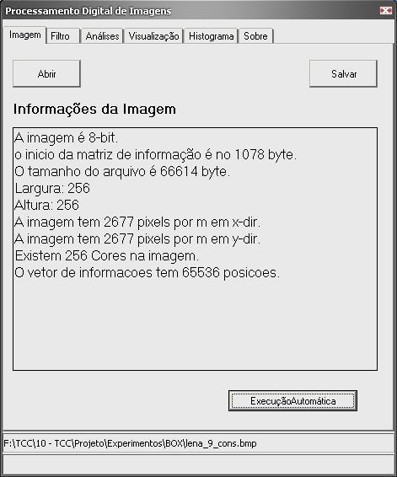
- Tela para abertura de imagens.
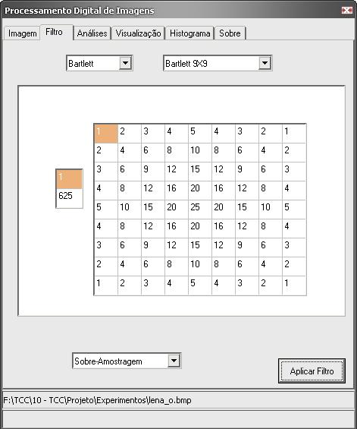
- Tela para processamento de aplicações de filtros.

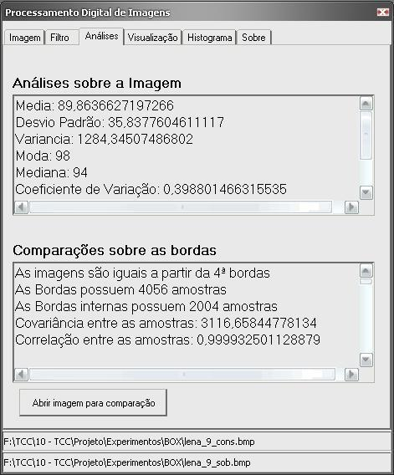
- Tela de resultados das análises estatísticas da imagem em estudo e análises de amostras das bordas da imagem com possibilidade de abertura de outra imagem para comparações.
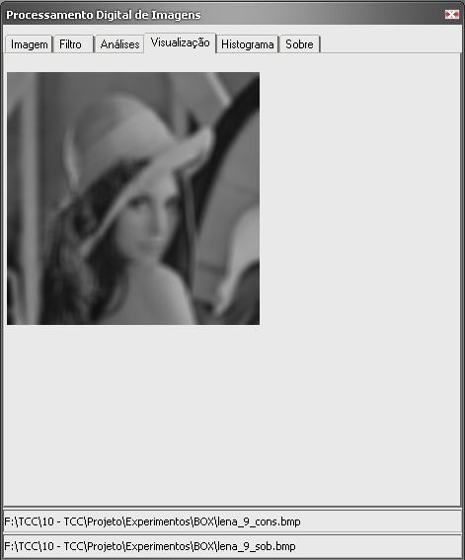
- Tela de visualização da imagem filtrada.

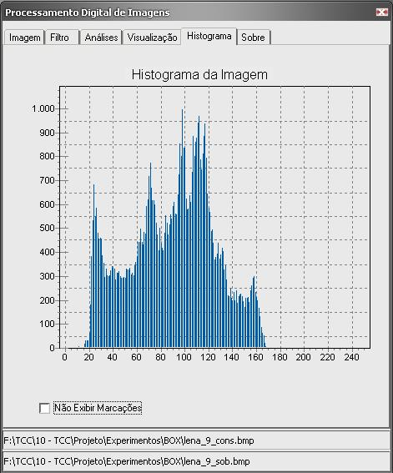
- Tela de visualização da função de histograma da imagem em foco.
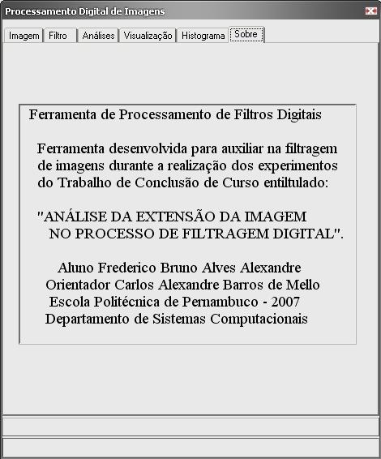
- Tela de informações da ferramenta.

